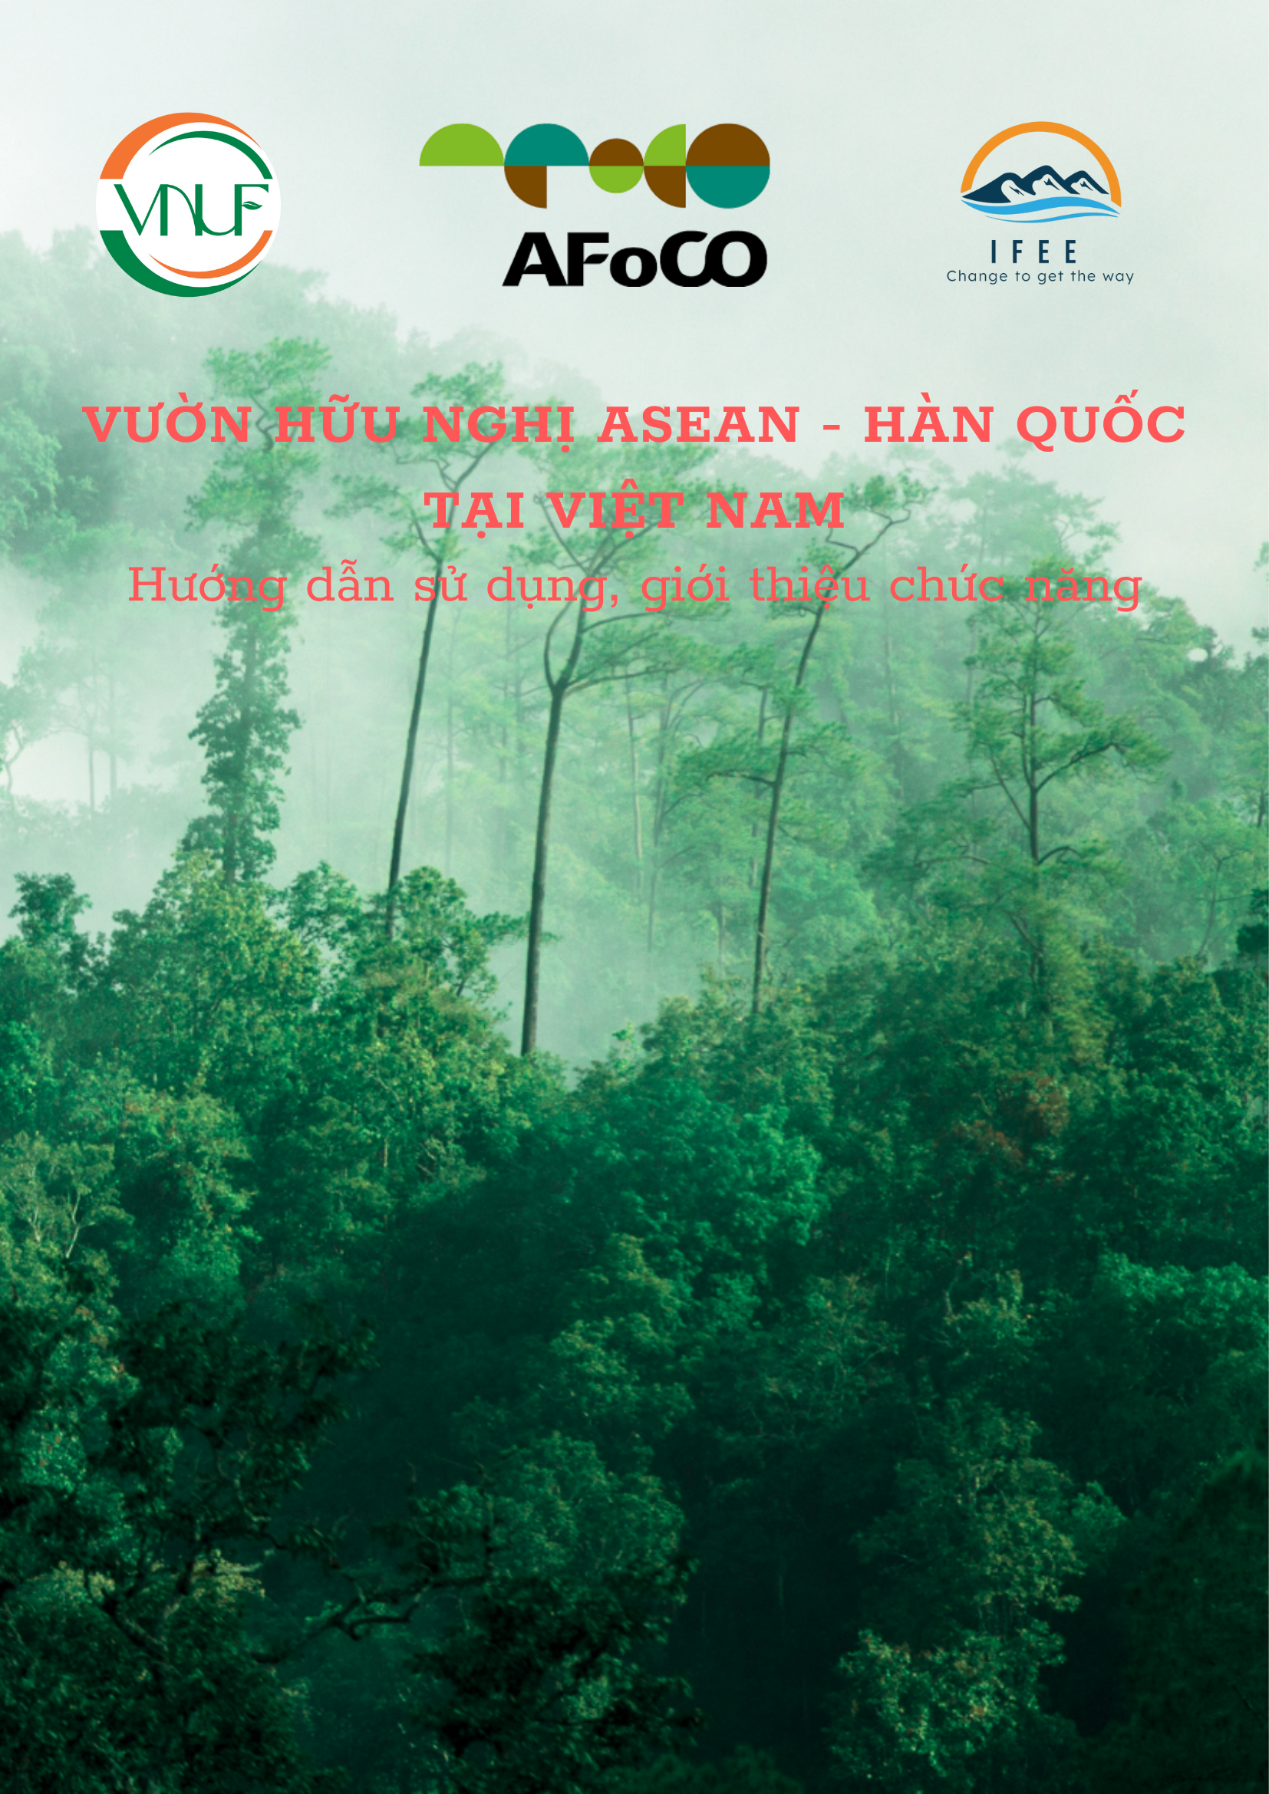
Mục Lục
1. Giới thiệu về website 5
2. Giao diện chức năng dành cho người dùng 5
2.1 Giao diện trang chủ 5
2.2 Giới thiệu 6
2.3 Chức năng khám phá 7
2.4 Chức năng tin tức 9
2.5 Chức năng đa phương tiện 10
2.5.1 Thư viện ảnh 10
2.5.2 Thư viện video 12
2.6 Chức năng liên hệ 13
2.7 Chức năng song ngữ 13
3. Giao diện chức năng dành cho người quản trị 14
3.1 Đăng nhập 14
3.2 Bảng điều khiển 15
3.3 Danh sách liên hệ 17
3.4 Quản lý loại cấp độ bảo tồn 18
3.5 Quản lý tin tức 21
3.5.1 Danh sách tin tức 21
3.5.2 Loại tin tức 24
3.5.3 Tags tin tức 26
3.6 Đa dạng động vật/thực vật 28
3.6.1 Quản lý cấp bậc phân loại (Ngành/Lớp/Bộ/Họ) 28
3.6.2 Quản lý danh sách động vật/thực vật 31
3.7 Quản lý đa phương tiện 34
3.8 Quản lý nhóm album/video 37
3.9 Quản lý tài khoản 39
3.10 Quản lý phân quyền 40
3.11 Cấu hình hệ thống 44
3.12 Quản lý banner 46

Danh Mục Ảnh
Hình 1 Giao diện trang chủ 6
Hình 2 chức năng giới thiệu 6
Hình 3 Thông tin giới thiệu chi tiết 7
Hình 4 Menu chức năng khám phá 7
Hình 5 Danh mục động vật 8
Hình 6 Giao diện tra cứu động vật 8
Hình 7 Giao diện trang VNUF 360 9
Hình 8 Giao diện chức năng tin tức 9
Hình 9 Giao diện chi tiết tin tức 10
Hình 10 Giao diện thư viện hình ảnh 11
Hình 11 Giao diện chi tiết album dưới dạng danh sách 11
Hình 12 Giao diện chi tiết album dưới dạng slide 12
Hình 13 Giao diện thư viện video 12
Hình 14 Giao diện xem video trực tuyến 13
Hình 15 Giao diện liên hệ 13
Hình 16 Vị trí chức năng song ngữ 14
Hình 17 Giao diện sau khi chuyển đổi sang ngôn ngữ tiếng anh 14
Hình 18 Giao diện đăng nhập 14
Hình 19 Thông báo đăng nhập thành công và giao diện quản trị 15
Hình 20 Giao diện bảng điều khiển 15
Hình 21 Danh sách loài chi tiết 16
Hình 22 Giao diện thông tin cấp cháy 17
Hình 23 Giao diện phản hồi liên hệ 17
Hình 24 Hộp thoại xác nhận xóa dữ liệu liên hệ 18
Hình 25 Danh sách loại cấp độ bảo tồn 18
Hình 26 Giao diện thêm loại cấp độ bảo tồn 19
Hình 27 Giao diện cập nhật thông tin loại bảo tồn 20
Hình 28 Xác nhận xóa loại cấp độ bảo tồn 20
Hình 29 Danh sách tin tức 21
Hình 30 Giao diện thêm mới 22
Hình 31 Giao diện cập nhật bài viết 23
Hình 32 Hộp thoại xác nhận xóa bài viết 23
Hình 33 Giao diện danh sách loại tin tức 24
Hình 34 Giao diện thêm loại tin tức 25
Hình 35 Giao diện cập nhật loại tin tức 25
Hình 36 Hộp thoại xác nhận xóa loại bài viết 26
Hình 37 Giao diện danh sách tags tin tức 26
Hình 37 Giao diện thêm tag tin tức 27
Hình 39 Giao diện cập nhật tag tin tức 27
Hình 40 Hộp thoại xác nhận xóa tag bài viết 28
Hình 41 Giao diện chung cho các cấp bậc phân loại động vật/thực vật 28
Hình 42 Hộp thoại thêm cấp bậc phân loại động vật/thực vật 29
Hình 43 Hộp thoại cập nhật cấp bậc phân loại động vật/thực vật 30
Hình 44 Hộp thoại xác nhận xóa cấp bậc phân loại động vật/thực vật 30
Hình 45 Giao diện danh sách chung cho loài động vật/thực vật 31
Hình 46 Giao diện thêm loài động vật/thực vật 32
Hình 47 Xem thông tin chi tiết về loài 33
Hình 48 Hộp thoại xác nhận xóa loài động vật/thực vật 34
Hình 49 Giao diện albums ảnh 34
Hình 50 Giao diện video 35
Hình 51 Giao diện thêm hình ảnh 35
Hình 52 Giao diện thêm video 36
Hình 53 Giao diện cập nhật thông tin hình ảnh/video 36
Hình 54 Giao diện danh sách nhóm 37
Hình 55 Hộp thoại thêm mới nhóm 37
Hình 56 Hộp thoại xác nhận xóa nhóm 38
Hình 57 Giao diện danh sách tài khoản 39
Hình 58 Giao diện thêm mới tài khoản 39
Hình 59 Giao diện cập nhật tài khoản 40
Hình 56 Hộp thoại xác nhận xóa tài khoản 40
Hình 61 Giao diện chức năng phân quyền 41
Hình 62 Giao diện chức năng thêm quyền 41
Hình 63 Giao diện phân quyền/thu hồi quyền hàng loạt 42
Hình 64 Giao diện quyền các tài khoản 43
Hình 65 Giao diện chỉnh sửa thông tin quyền 43
Hình 66 Hộp thoại xác nhận xóa quyền 44
Hình 67 Giao diện cấu hình hệ thống 44
Hình 68 Giao diện thêm cấu hình hệ thống 45
Hình 69 Giao diện cập nhật cấu hình hệ thống 46
Hình 70 Hộp thoại xác nhận xóa cấu hình hệ thống 46
Hình 71 Giao diện danh sách banner 47
Hình 72 Giao diện thêm mới banner 47
Hình 73 Giao diện cập nhật banner 48
Hình 74 Hộp thoại xác nhận xóa banner 48

Giới thiệu về website
Website Vườn hữu nghị Asean – Hàn Quốc tại Việt Nam gồm 2 hợp phần chính:
- Hợp phần dành cho người dùng, bao gồm các chức năng sau:
- Trang chủ
- Giới thiệu
- Khám phá
- Tin tức
- Đa phương tiện
- Liên hệ
- Chức năng Song ngữ
- Hợp phần dành cho người quản trị, bao gồm các chức năng sau:
- Đăng nhập
- Bảng điều khiển
- Danh sách liên hệ
- Quản lý cấp độ bảo tồn
- Quản lý tin tức
- Đa dạng động vật
- Đa dạng thực vật
- Thư viện ảnh
- Thư viện video
- Nhóm đa phương tiện
- Quản lý tài khoản
- Quản lý phân quyền
- Cấu hình hệ thống
- Quản lý banner

Giao diện chức năng dành cho người dùng
Ứng dụng sử dụng phương án thiết kế “Average design” kết hợp sử dụng công nghệ giao diện “Responsive” hiện đại. Điều này giúp nâng cao khả năng tương thích với tất cả các trình duyệt và thiết bị hiển thị phổ biến hiện nay.

Giao diện trang chủ
Là trang giới thiệu một cách tổng quát cấu trúc của phần mềm, tại đây có thể truy cập vào các hợp phần khác của phần mềm thông qua màn hình đẩy chứa liên kết đến từng hợp phần. Giao diện của trang chủ như sau:
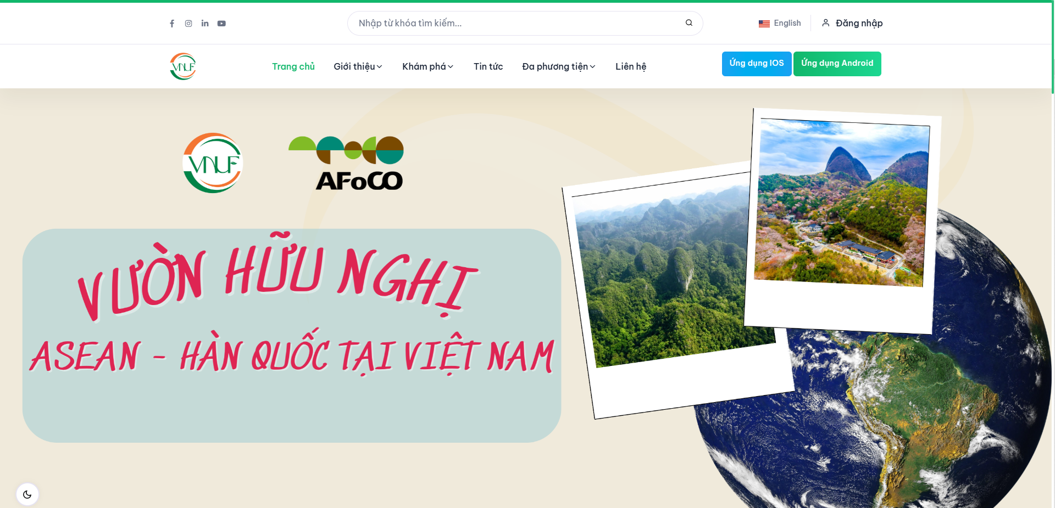
Hình 1 Giao diện trang chủ

Giới thiệu
Chức năng hiển thị một số thông tin giới thiệu về thông tin chung, giới thiệu về dự án và các hoạt động chính của dự án.
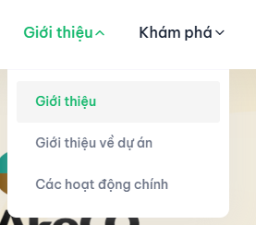
Hình 2 chức năng giới thiệu
Để xem thông tin giới thiệu chi tiết, người dùng chọn vào mục tương ứng. Giao diện giới thiệu thông tin chi tiết sẽ được hiển thị
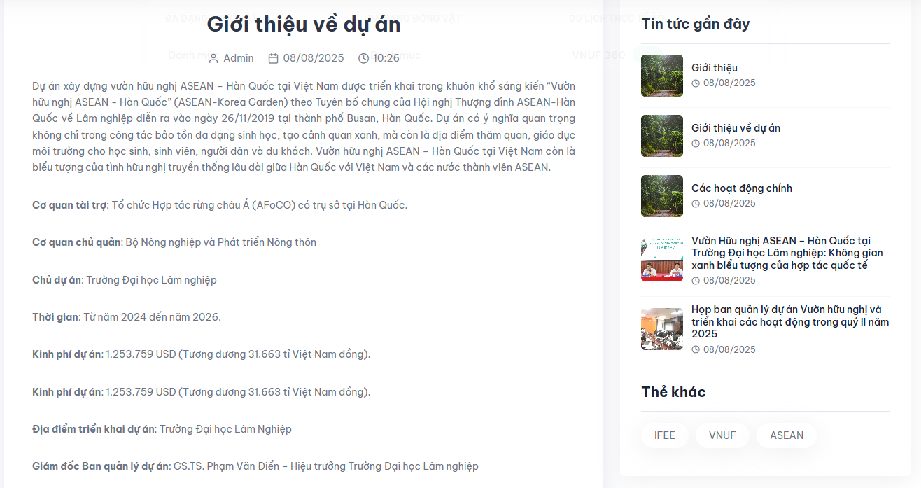
Hình 3 Thông tin giới thiệu chi tiết

Chức năng khám phá
Chức năng hiển thị các dữ liệu về đa dạng sinh học và du lịch thực tế ảo. Để truy cập, từ thanh menu chức năng người dùng chọn vào khám phá. Chức năng chi tiết của menu sẽ được hiển thị
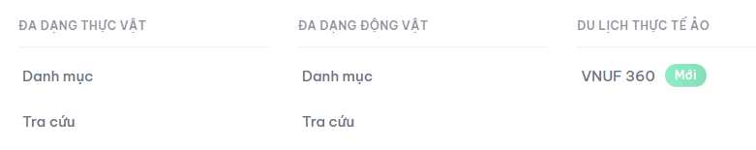
Hình 4 Menu chức năng khám phá
1. Về danh mục Đa dạng thực vật/động vật có cấu trúc gồm:
- Danh mục: hiển thị dữ liệu đa dạng dưới dạng bảng tương tự excel, hỗ trợ người dùng dễ dàng tìm kiếm và xem thông tin một cách tổng quát nhất
- Tra cứu: Hiển thị danh sách dạng lưới gồm các thông tin hình ảnh và tên loài khoa học, tên loài tiếng việt. Tại đây người dùng có thể tìm kiếm, lọc các loài theo các cấp bậc phân loại ngành, lớp, bộ, họ.
2. Về danh mục du lịch thực tế ảo: Người dùng có thể truy cập để có thể tham quan dưới hình ảnh 360 thực tế về các điểm mà không cần đến trực tiếp địa điểm đó.

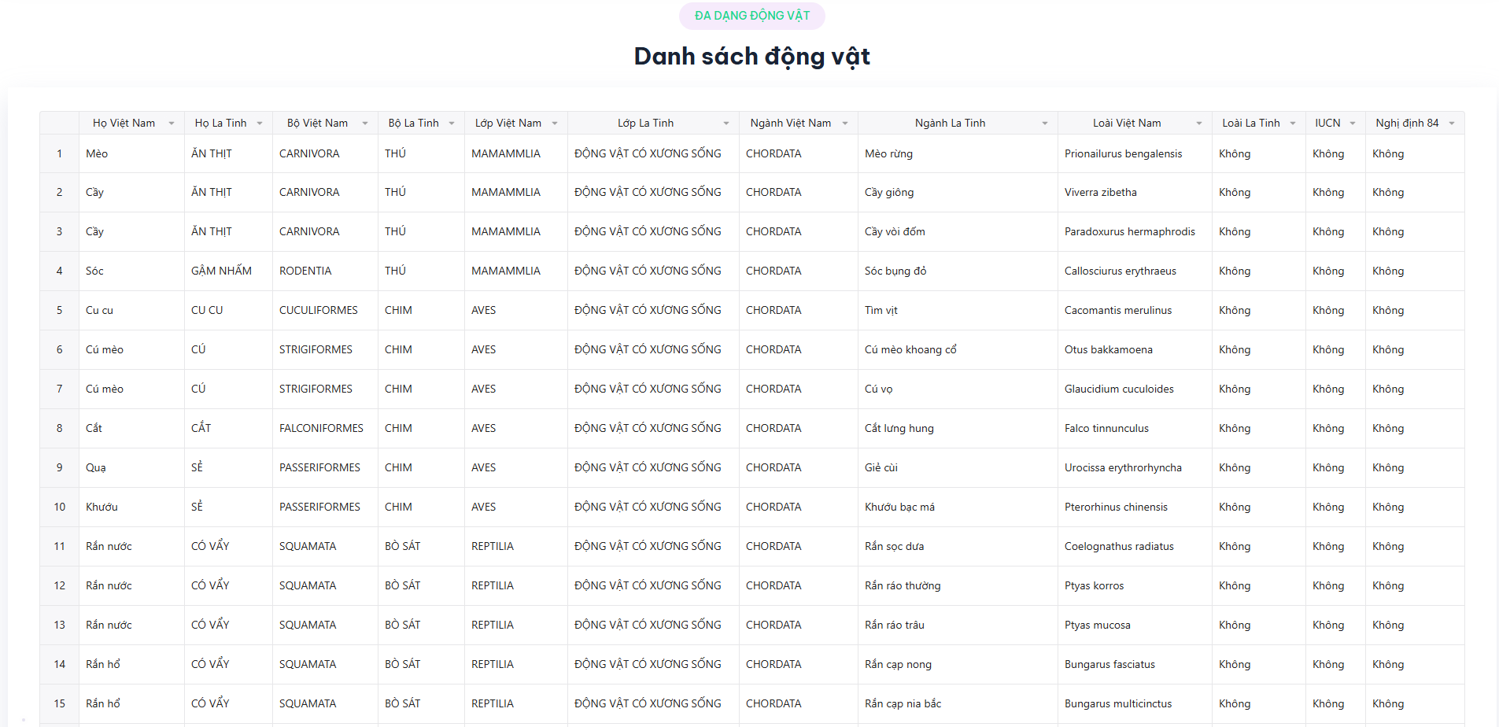
Hình 5 Danh mục động vật
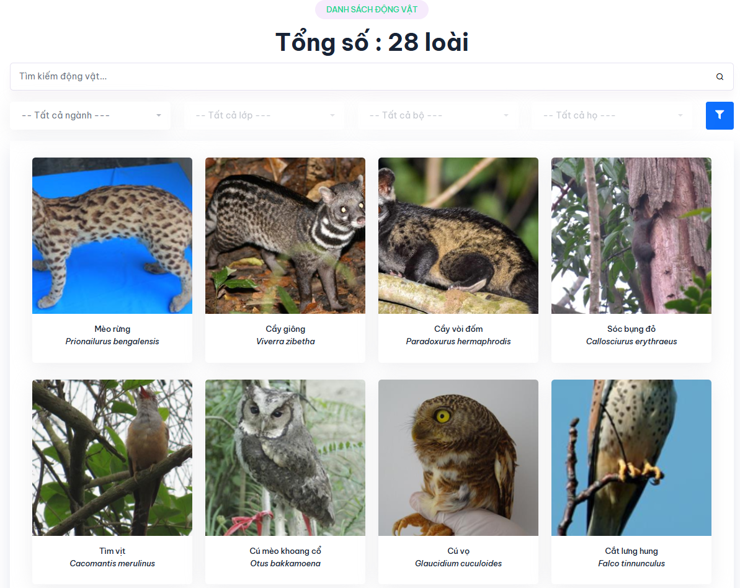
Hình 6 Giao diện tra cứu động vật
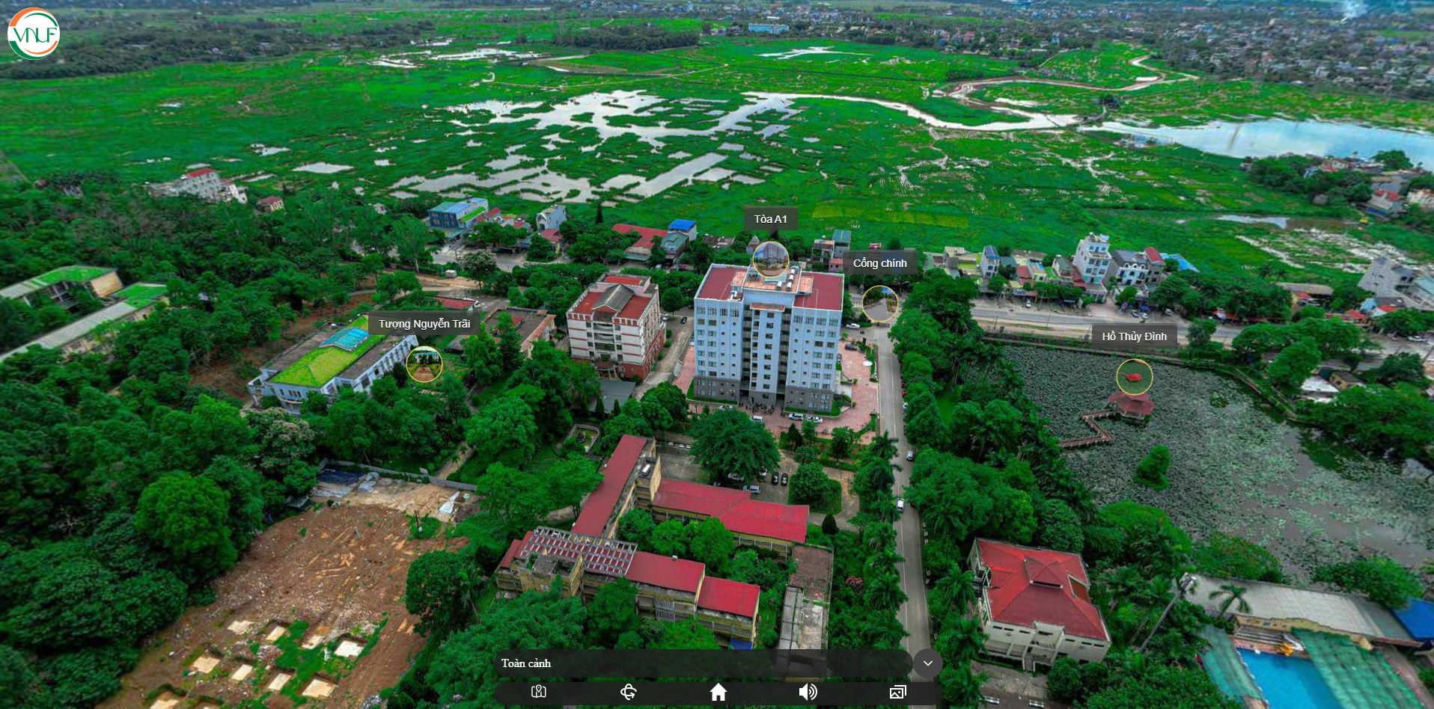
Hình 7 Giao diện trang VNUF 360

Chức năng tin tức
Chức năng hiển thị danh sách các bản tin được nhóm theo từng năm. Người dùng có thể tìm kiếm bài viết theo năm hoặc theo tất cả các năm
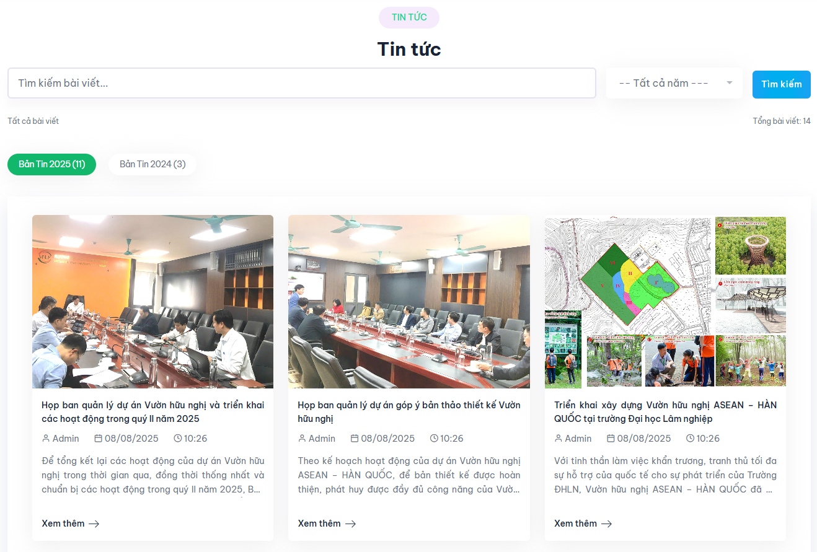
Hình 8 Giao diện chức năng tin tức
Để xem thông tin chi tiết. Người dùng chọn vào bài viết quan tâm. Giao diện bài viết chi tiết sẽ được hiển thị.
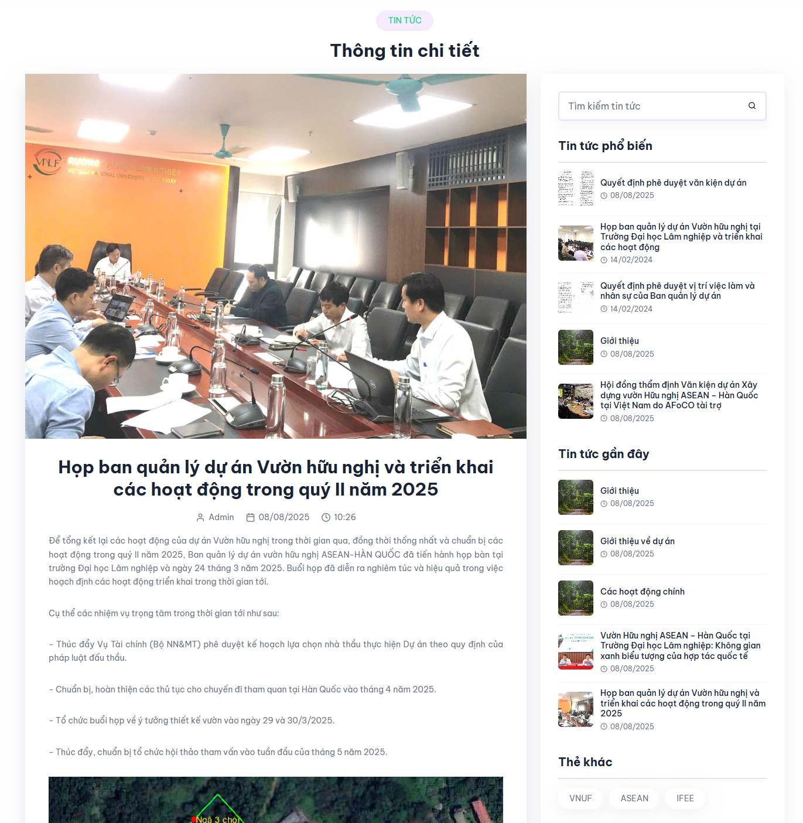
Hình 9 Giao diện chi tiết tin tức

Chức năng đa phương tiện

Thư viện ảnh
Chức năng hiển thị danh sách các album ảnh đã được tạo từ hệ thống và người dùng có thể xem được các hình ảnh trong album dưới dạng danh sách hoặc slide. Để truy cập chức năng, trên thanh menu người dùng chọn vào “Đa phương tiện” và chọn vào “Thư viện ảnh”
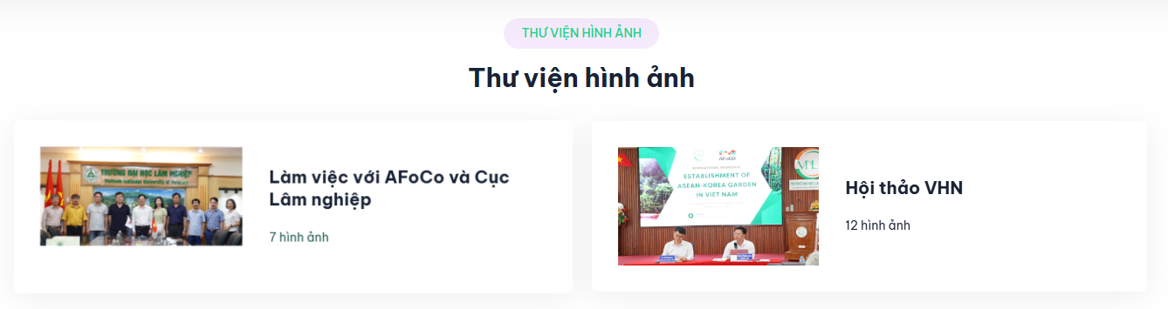
Hình 10 Giao diện thư viện hình ảnh
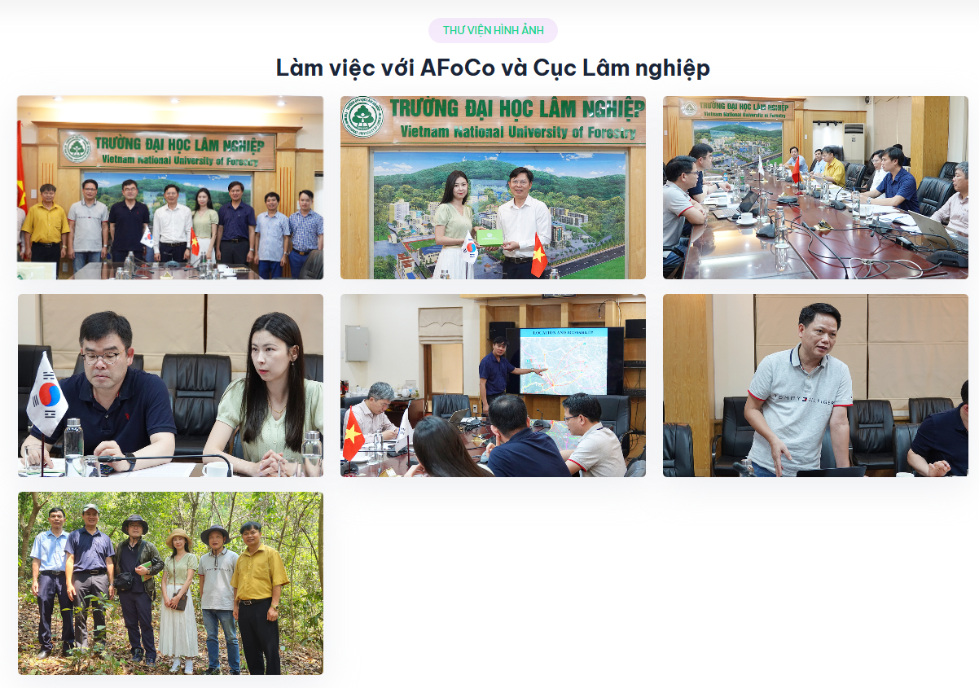
Hình 11 Giao diện chi tiết album dưới dạng danh sách
Để hiển thị danh sách hình ảnh dưới dạng slide, người dùng chọn vào bất kỳ hình ảnh nào trong danh sách. Giao diện slide sẽ được hiển thị như sau:
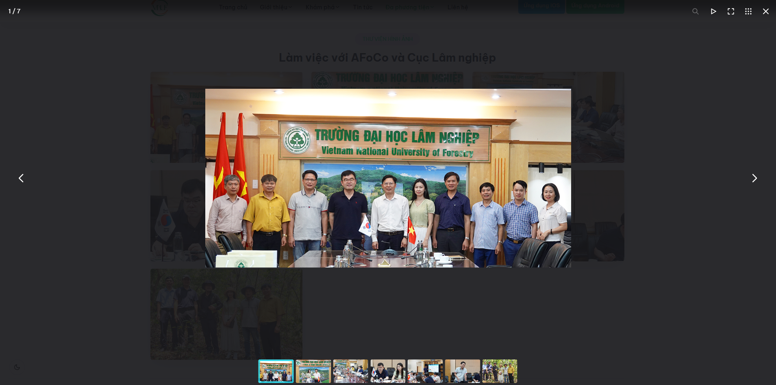
Hình 12 Giao diện chi tiết album dưới dạng slide

Thư viện video
Chức năng hiển thị danh sách các video đã được tạo từ hệ thống và người dùng có thể xem được trực tiếp một cách nhanh chóng, tiện lợi.
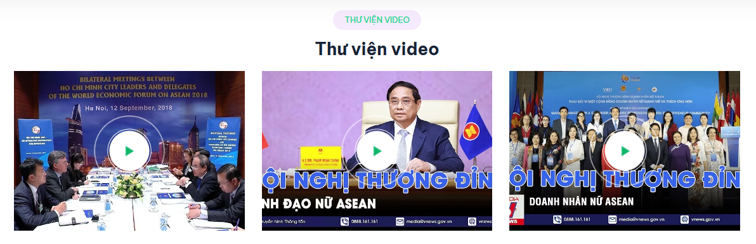
Hình 13 Giao diện thư viện video
Để xem video trực tuyến, người dùng chọn vào nút phát từ bất kỳ video nào trong danh sách
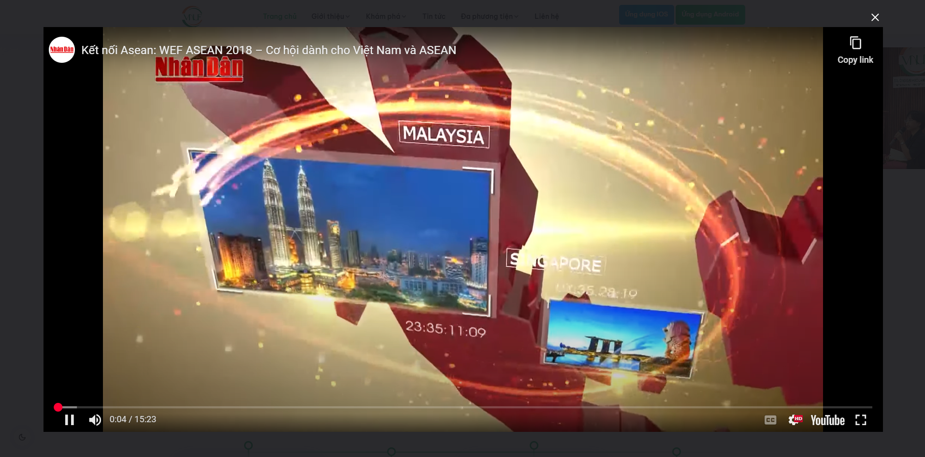
Hình 14 Giao diện xem video trực tuyến

Chức năng liên hệ
Trang này hiển thị một form nhập thông tin liên hệ gồm tên người liên hệ, địa chỉ e-mail, chủ đề, nội dung liên hệ và nút nhấn gửi thông tin. Ngoài ra trang này còn hiển thị thông tin hỗ trợ và vị trí đơn vị hỗ trợ trên bản đồ Google Maps.
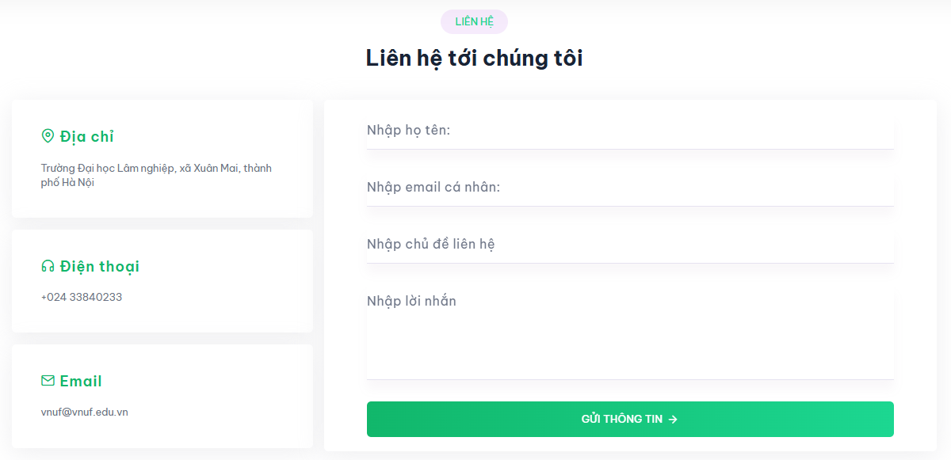
Hình 15 Giao diện liên hệ

Chức năng song ngữ
Hiện tại website đã hỗ trợ chức năng song ngữ gồm tiếng việt và tiếng anh, chức năng được hiển thị tại phần đầu của trang và có biểu tượng lá cờ quốc gia. Chức năng được đặt ở vị trí sau:
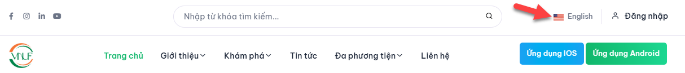
Hình 16 Vị trí chức năng song ngữ
Để chuyển sang ngôn ngữ tiếng anh và ngược lại, người dùng cần chọn vào biểu tượng chuyển đổi ngôn ngữ như hình trên. Giao diện sẽ được hiển thị đúng với ngôn ngữ đã chọn
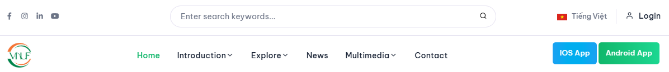
Hình 17 Giao diện sau khi chuyển đổi sang ngôn ngữ tiếng anh

Giao diện chức năng dành cho người quản trị

Đăng nhập
Để truy cập và sử dụng các tính năng quản trị dữ liệu, người dùng cần có tài khoản, mật khẩu tài khoản quản trị hệ thống và đăng nhập thành công vào hệ thống. Để đăng nhập, tại menu chức năng giao diện, người dùng chọn vào “Đăng nhập”. Giao diện sẽ hiển thị ra form đăng nhập như sau:
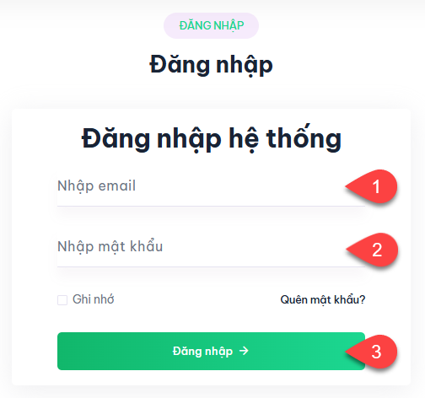
Hình 18 Giao diện đăng nhập
Tại giao diện này, người dùng sẽ nhập đầy đủ các thông tin sau.
- Nhập địa chỉ email được cung cấp
- Nhập mật khẩu tương ứng với email đã được cấp
- Chọn nút “Đăng nhập” và chờ hệ thống xác minh xử lý.
Sau khi hệ thống xác minh thành công thì sẽ thông báo đăng nhập thành công và chuyển hướng đến trang quản trị. Tại đây các chức năng quản trị sẽ được hiển thị và người dùng có thể trực tiếp sử dụng các chức năng.
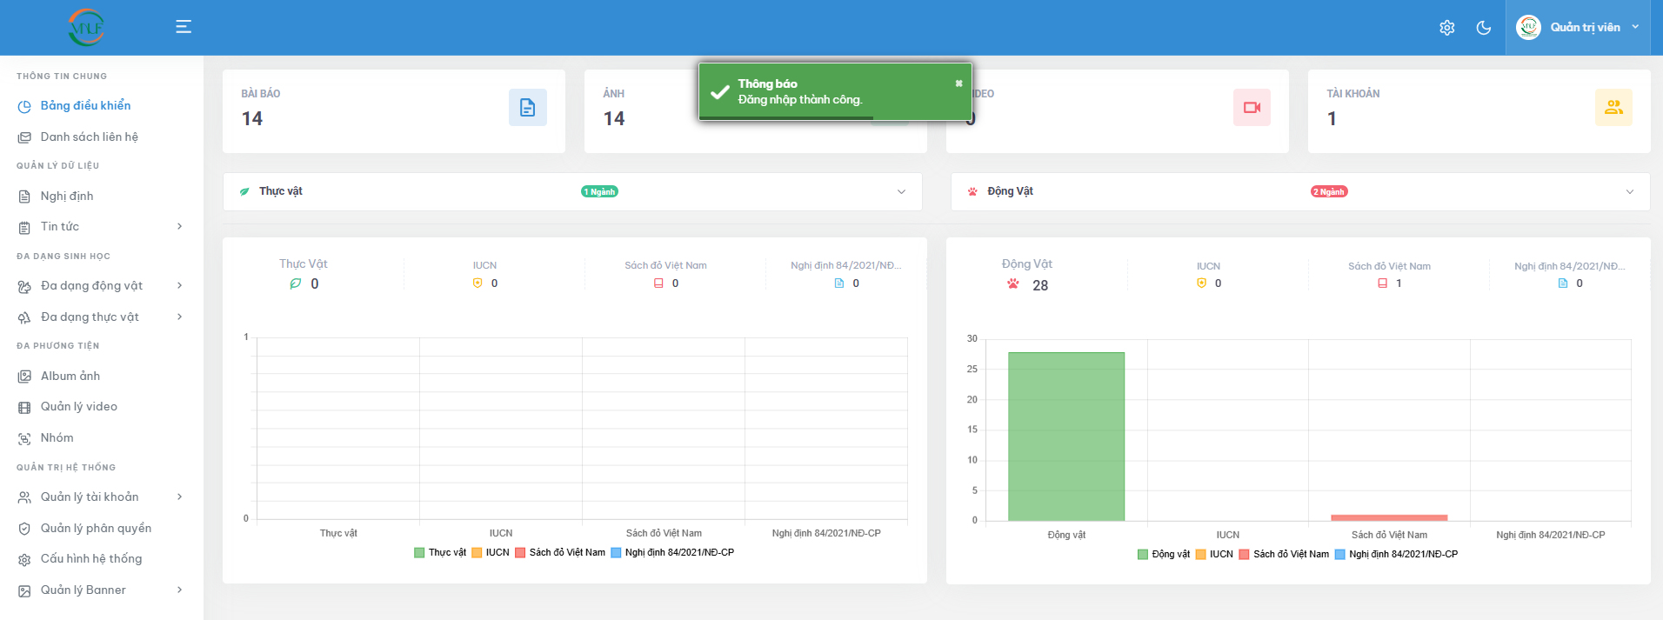
Hình 19 Thông báo đăng nhập thành công và giao diện quản trị

Bảng điều khiển
Để truy cập chức năng, tại menu quản trị, người dùng chọn vào “Bảng điều khiển”, giao diện sẽ hiển thị như sau:
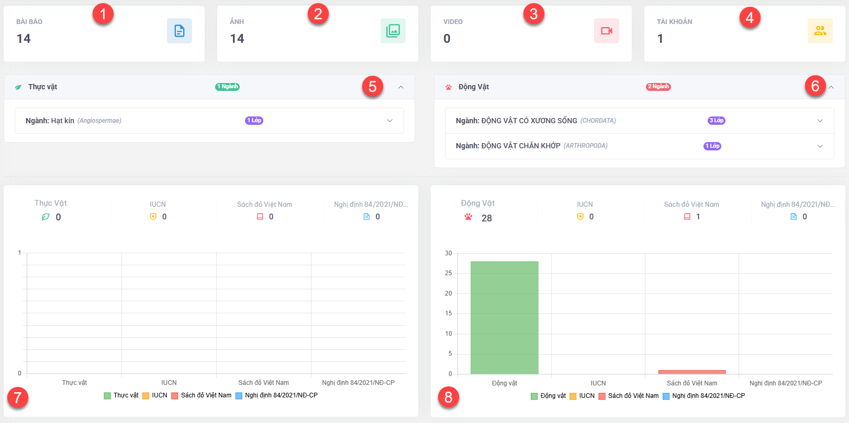
Hình 20 Giao diện bảng điều khiển
Chức năng hiển thị các thông tin thống kê sau:
- Tổng số lượng bài viết đăng tải
- Tổng số lượng hình ảnh trong hệ thống
- Tổng số lượng video trong hệ thống
- Tổng số tài khoản được cấp để quản trị hệ thống
- Thống kê về số lượng và danh sách bậc phân loại thực vật gồm ngành, lớp, bộ, họ
- Thống kê về số lượng và danh sách bậc phân loại động vật gồm ngành, lớp, bộ, họ
- Số liệu và biểu đồ về số lượng loài thực vật và các cấp độ bảo tồn như IUCN, Sách đỏ, nghị định
- Số liệu và biểu đồ về số lượng loài động vật và các cấp độ bảo tồn như IUCN, Sách đỏ, nghị định.
Để xem chi tiết về danh sách các loài từ biểu đồ, người dùng chọn vào cột tương ứng để xem danh sách.
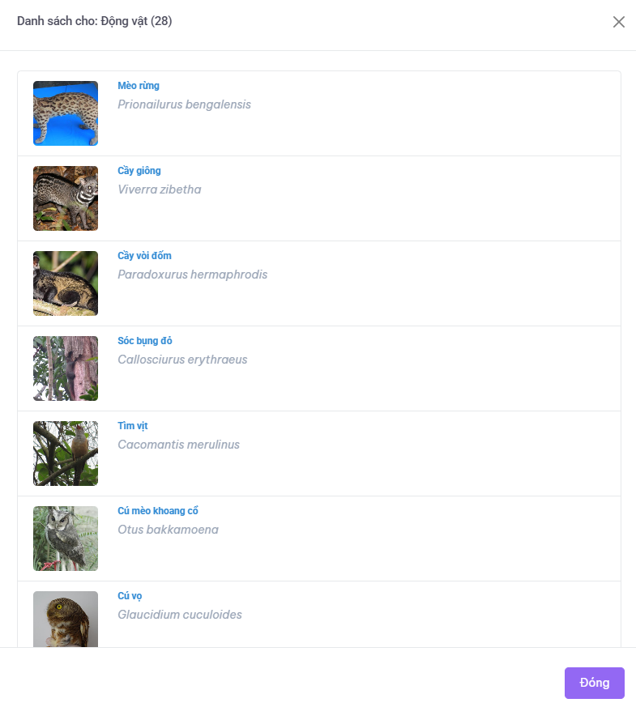
Hình 21 Danh sách loài chi tiết

Danh sách liên hệ
Chức năng hiển thị dữ liệu dữ liệu người dùng đã thực hiện liên hệ trực tuyến qua form chức năng liên hệ.
Để truy cập chức năng, tại menu trang quản trị, người dùng chọn vào “Danh sách liên hệ”. Giao diện danh sách sẽ được hiển thị:
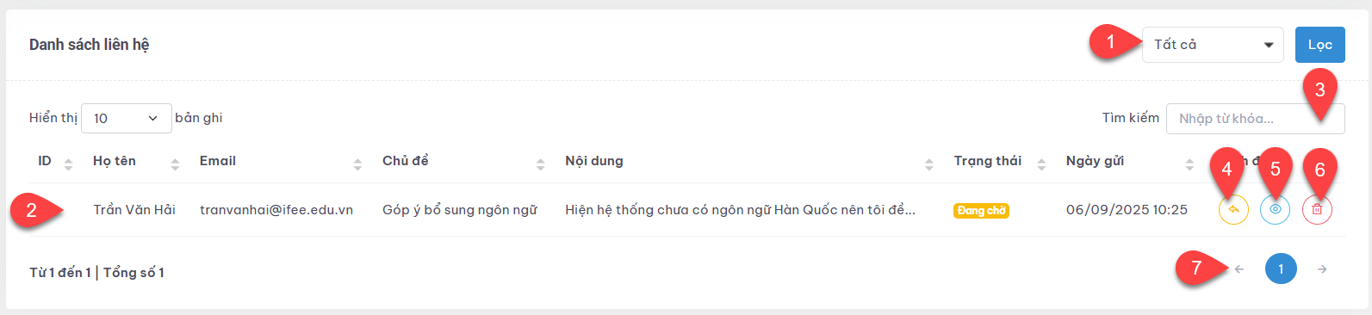
Hình 22 Giao diện thông tin cấp cháy
Chức năng bao gồm các tính năng sau:
- Lọc dữ liệu theo trạng thái. Hiện đang có 2 trạng thái gồm: Đang chờ phản hồi và đã phản hồi
- Danh sách thông tin liên hệ
- Tìm kiếm theo từ khóa theo họ tên, email, chủ đề hoặc nội dung liên hệ
- Phản hồi thông tin liên hệ.
- Xem thông tin đầy đủ và chi tiết về nội dung liên hệ
- Xóa dữ liệu liên hệ
- Phân trang dữ liệu hiển thị dữ liệu
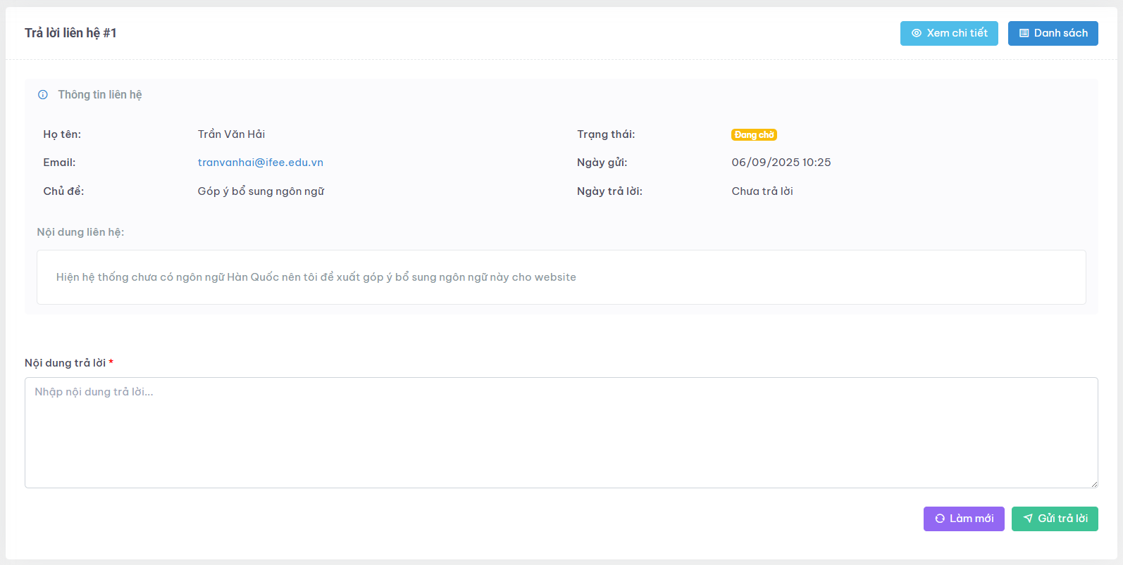
Hình 23 Giao diện phản hồi liên hệ
Để xóa dữ liệu, người dùng chọn vào xóa dữ liệu tương ứng. Một hộp thoại xác nhận sẽ hiển thị ra. Để đồng ý xóa thì người dùng cần bấm “Xác nhận” và để hủy thì chọn vào “Hủy”
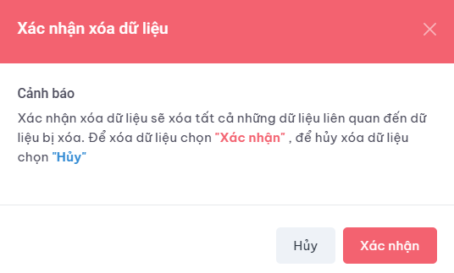
Hình 24 Hộp thoại xác nhận xóa dữ liệu liên hệ

Quản lý loại cấp độ bảo tồn
Chức năng này cho phép thêm mới /sửa/xóa thông tin về danh sách loại cấp độ bảo tồn. Để truy cập chức năng, người dùng chọn vào “Loại cấp độ bảo tồn” tại menu chức năng trang quản trị. Giao diện sẽ được hiển thị như sau:
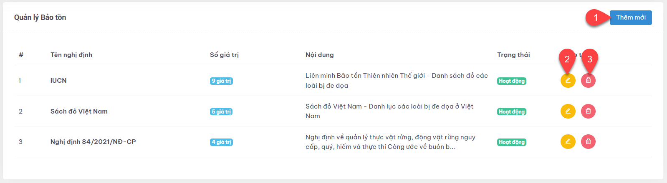
Hình 25 Danh sách loại cấp độ bảo tồn
Chức năng bao gồm các tính năng sau:
- Thêm mới loại cấp độ bảo tồn
- Cập nhật thông tin cấp độ bảo tồn
- Xóa loại cấp độ bảo tồn
Để thêm mới, người dùng chọn vào (1), giao diện sẽ được hiển thị và cần thực hiện nhập đầy đủ thông tin.
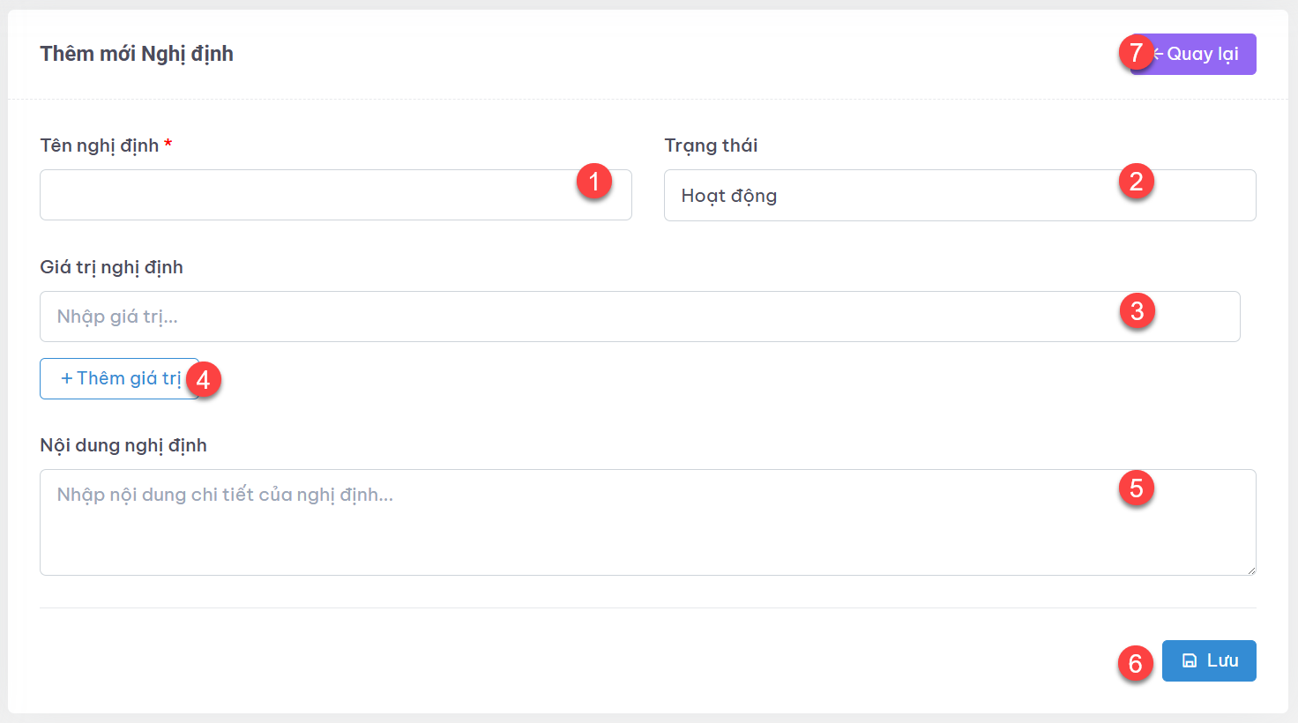
Hình 26 Giao diện thêm loại cấp độ bảo tồn
Tại giao diện thêm mới, người dùng cần nhập đẩy đủ thông tin sau:
- Tên loại cấp độ (IUCN, Sách đỏ, Nghị định…)
- Chọn trạng thái hoạt động (có áp dụng hay không)
- Nhập các giá trị thuộc loại cấp độ bảo tồn
- Thêm nhập các giá trị khác (nếu có nhiều hơn 1 giá trị)
- Nhập nội dung của loại cấp độ bảo tồn (nếu có)
- Thực hiện lưu lại khi nhập xong thông tin
- Quay lại giao diện danh sách
Để cập nhật thông tin, tại giao diện danh sách người dùng chọn vào sửa thông tin với dòng dữ liệu tương ứng, giao diện cập nhật sẽ được hiển thị tương tự giao diện thêm. Tại đây, người dùng cần cập nhật lại thông tin cần chỉnh sửa và thực hiện lưu lại dữ liệu.
Để xóa dữ liệu, tại giao diện danh sách người dùng chọn vào xóa dữ liệu tương ứng. Một hộp thoại xác nhận sẽ hiển thị ra. Để đồng ý xóa thì người dùng cần bấm “Xác nhận” và để hủy thì chọn vào “Hủy”.
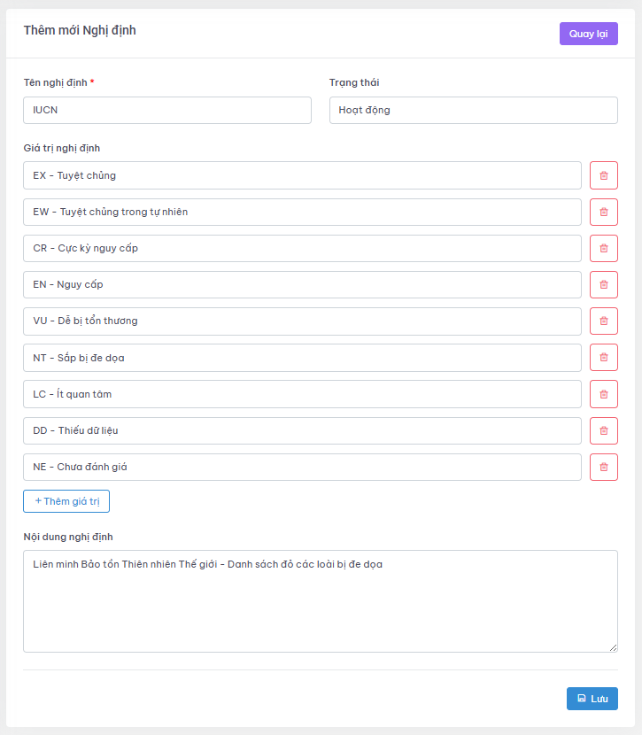
Hình 27 Giao diện cập nhật thông tin loại bảo tồn
Hình 28 Xác nhận xóa loại cấp độ bảo tồn

Quản lý tin tức

Danh sách tin tức
Chức năng này cho phép thêm mới /sửa/xóa thông tin về danh sách bài viết. Để truy cập chức năng, người dùng chọn vào “Tin tức” và chọn vào “Danh sách tin tức” tại menu chức năng trang quản trị. Giao diện sẽ được hiển thị như sau
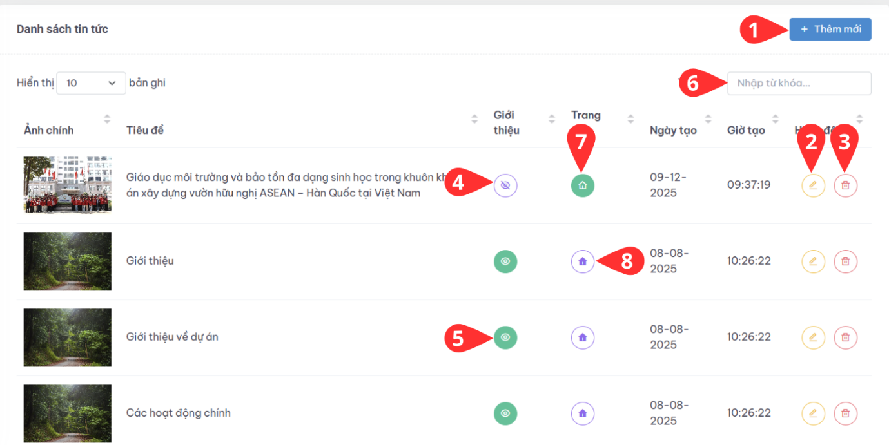
Hình 29 Danh sách tin tức
Chức năng bao gồm các tính năng sau:
- Thêm mới bài viết
- Cập nhật bài viết
- Xóa bài viết
- Trạng thái là bài viết giới thiệu và hiển thị trong menu giới thiệu ở bên ngoài trang người dùng
- Trạng thái là bài viết thông thường và hiển thị trong chức năng tin tức ở ngoài giao diện người dùng
- Tìm kiếm bài viết theo tiêu đề
- Trạng thái hiển thị ngoài trang chủ, khi được chọn thì bài viết sẽ được ưu tiên hiển thị tại trang chủ
- Trạng thái không ưu tiên hiển thị ngoài trang chủ, khi ở trạng thái này không ưu tiên hiển thị ngoài trang chủ
Để thêm mới, tại danh sách bài viết người dùng chọn vào (1), giao diện sẽ được hiển thị và cần thực hiện nhập đầy đủ thông tin.
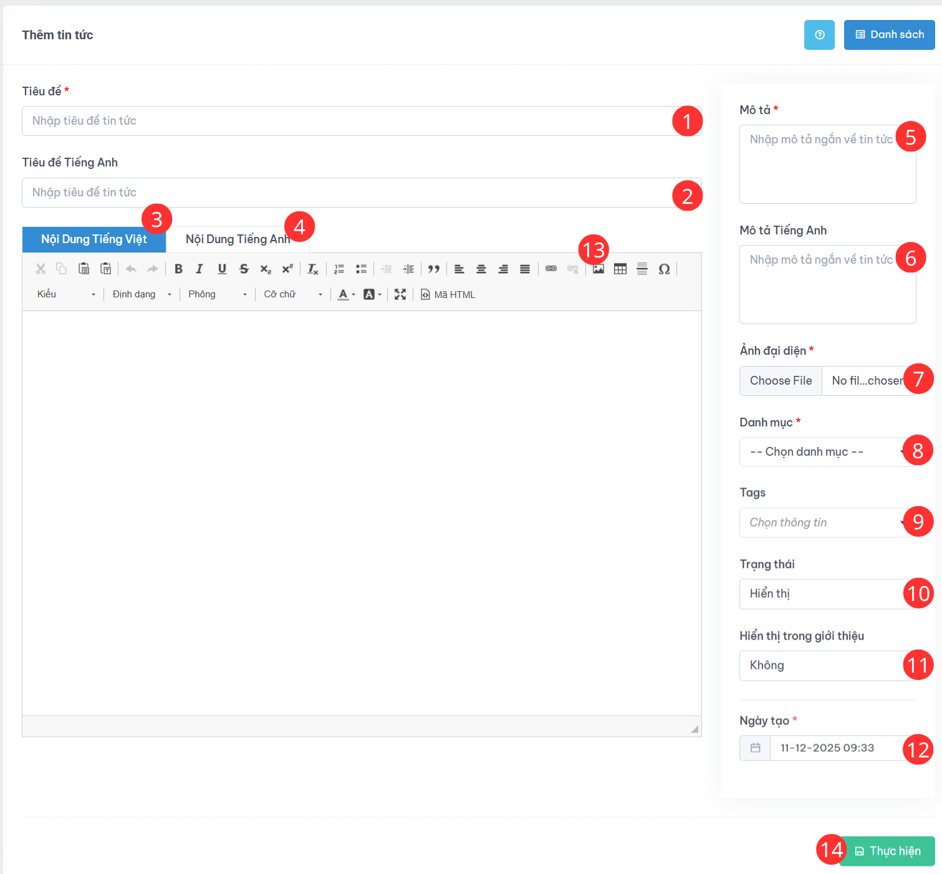

Hình 30 Giao diện thêm mới
Tại giao diện thêm mới, người dùng cần nhập đẩy đủ thông tin sau:
- Tiêu đề bài viết
- Tiêu đề phiên bản tiếng anh
- Nội dung bài viết
- Nội dung bài viết phiên bản tiếng anh
- Mô tả ngắn về bài viết
- Mô tả ngắn về bài viết phiên bản tiếng anh
- Hình ảnh đại diện hiển thị
- Chọn loại bài viết (danh sách này sẽ được quản lý ở mục 3.5.2)
- Chọn các thẻ tags (danh sách này sẽ được quản lý ở mục 3.5.3)
- Chọn trạng thái hiển thị ra ngoài giao diện người dùng
- Chọn có phải là bài viết trong menu giới thiệu. Mặc định là bài viết thông thường
- Chọn ngày tạo bài viết để hiển thị đúng thời gian
- Chọn hình ảnh từ hệ thống hoặc máy tính.
- Sau khi nhập đầy đủ thông tin thực hiện tạo bài viết và chờ hệ thống xử lý

Khi muốn thêm ảnh cần chọn vào biểu tượng “Hình ảnh” (13) trên thanh công cụ chọn hình ảnh muốn tải lên hình ảnh sẽ được hiện thị bên trong, chọn hình ảnh từ máy tính cá nhân hoặc nhập đường dẫn hình ảnh.
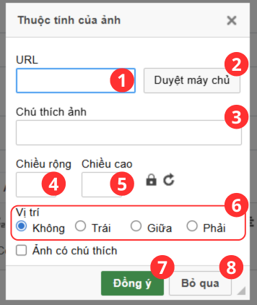
Hình 31 Khu chỉnh sửa ảnh

(1) Nhập đường dẫn hình ảnh
(2) Chọn hình ảnh từ máy cá nhân
(3) Nhập chú thích hình ảnh
(4) Nhập chiều rộng
(5) Nhập chiều cao
(6) Chọn vị trí cho hình ảnh
(7) Nút đồng ý, khi đã chọn được hình ảnh
(8) Nút hủy bỏ chọn ảnh

Khi chọn (2) chọn ảnh từ máy cá nhân hệ thống hiển thị danh sách tất cả hình của người dùng đã tải lên hệ thống, có thể chọn hình ảnh đã có săn trên hệ thống hoặc chọn ảnh từ máy cá nhân.
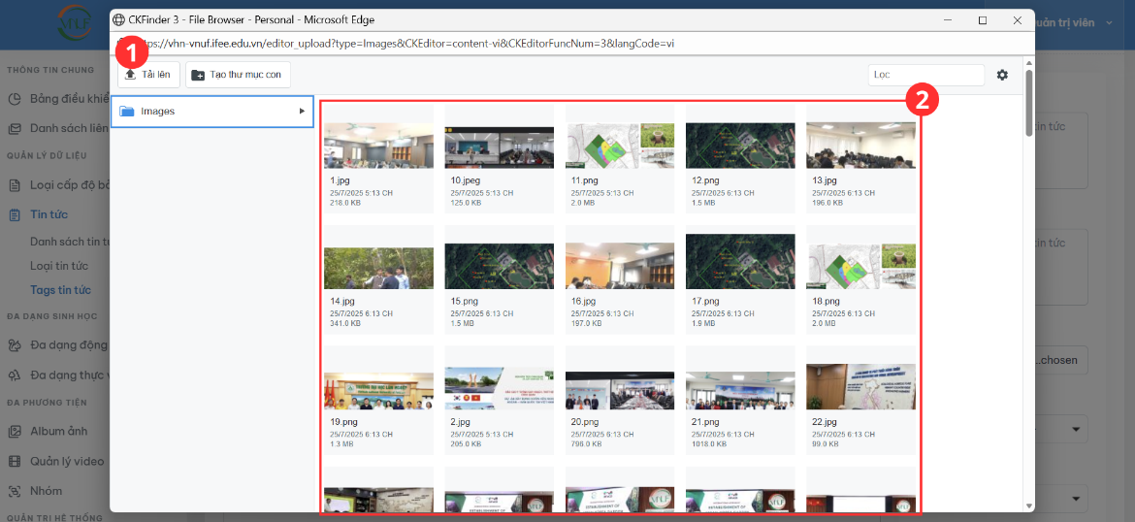
Hình 32 Tải ảnh từ máy các nhân hoặc chọn từ hệ thống
- Chọn ảnh từ máy tính cá nhân.
- Chọn ảnh từ danh sách có sẵn.
Sau khi xác nhận chọn ảnh, ảnh sẽ được hiển thị tại nội dung chỉnh sửa bạn có thể chỉnh sửa lại hình bằng cách chọn lại vào ảnh để tùy chỉnh tương tự (hình 31).

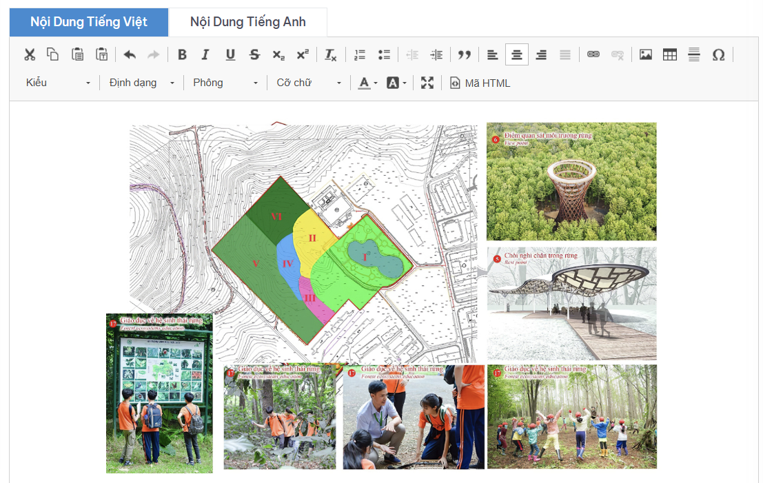
Hình 33 Ảnh được thêm vào nội dung

Để cập nhật thông tin, tại giao diện danh sách người dùng chọn vào sửa thông tin với dòng dữ liệu tương ứng, giao diện cập nhật sẽ được hiển thị tương tự giao diện thêm. Tại đây, người dùng cần cập nhật lại thông tin cần chỉnh sửa và thực hiện lưu lại dữ liệu.
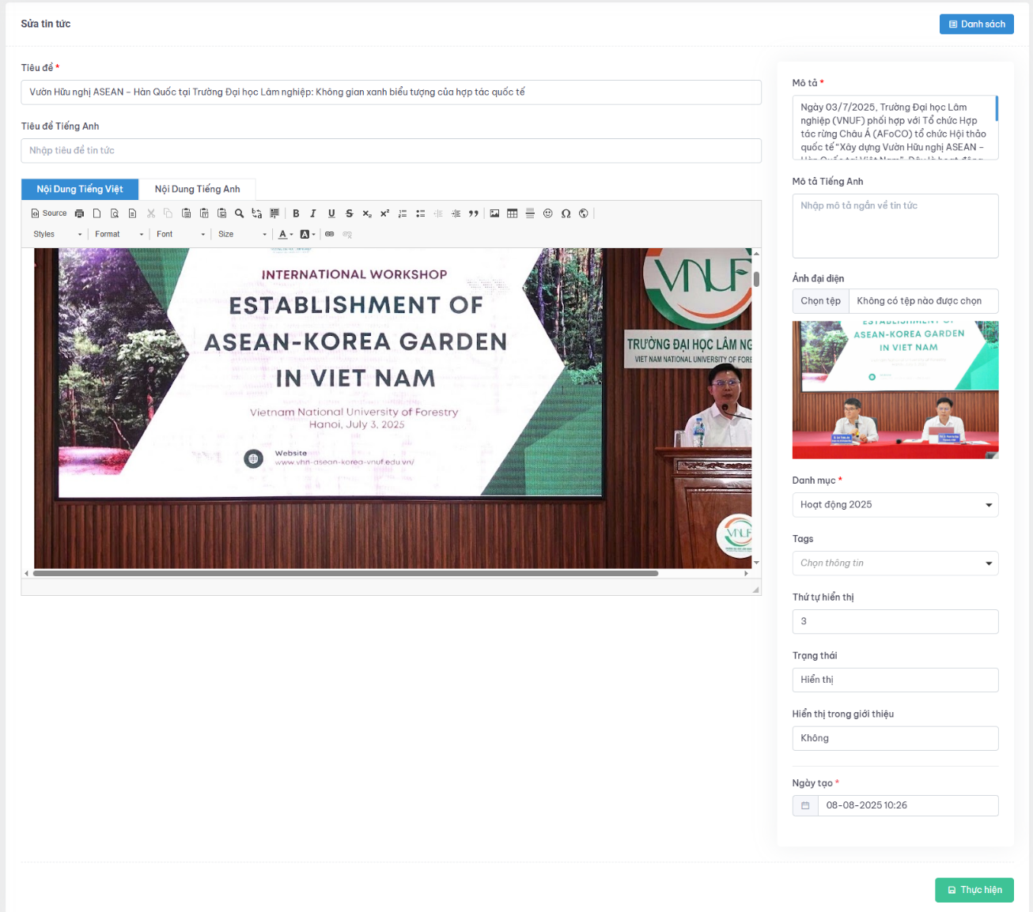
Hình 34 Giao diện cập nhật bài viết
Để xóa dữ liệu, tại giao diện danh sách người dùng chọn vào xóa dữ liệu tương ứng. Một hộp thoại xác nhận sẽ hiển thị ra. Để đồng ý xóa thì người dùng cần bấm “Xác nhận” và để hủy thì chọn vào “Hủy”.
Hình 35 Hộp thoại xác nhận xóa bài viết

Loại tin tức
Chức năng này cho phép thêm mới /sửa/xóa thông tin về loại tin tức. Danh sách này sẽ được hiển thị trong chức năng thêm/cập nhật bài viết để người dùng lựa chọn loại tin tức cho phù hợp với bài viết. Để truy cập chức năng, người dùng chọn vào “Tin tức” và chọn vào “Loại tin tức” tại menu chức năng trang quản trị. Giao diện sẽ được hiển thị như sau
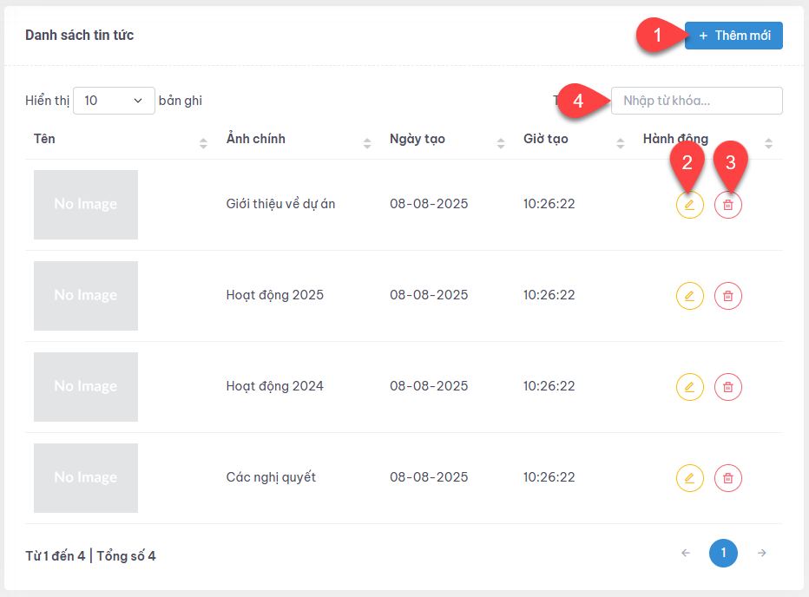
Hình 36 Giao diện danh sách loại tin tức
Chức năng bao gồm các tính năng sau:
- Thêm mới loại tin tức
- Cập nhật loại tin tức
- Xóa loại tin tức
- Tìm kiếm loại tin tức
Để thêm mới, tại danh sách loại tin tức người dùng chọn vào (1), giao diện sẽ được hiển thị và cần thực hiện nhập đầy đủ thông tin.
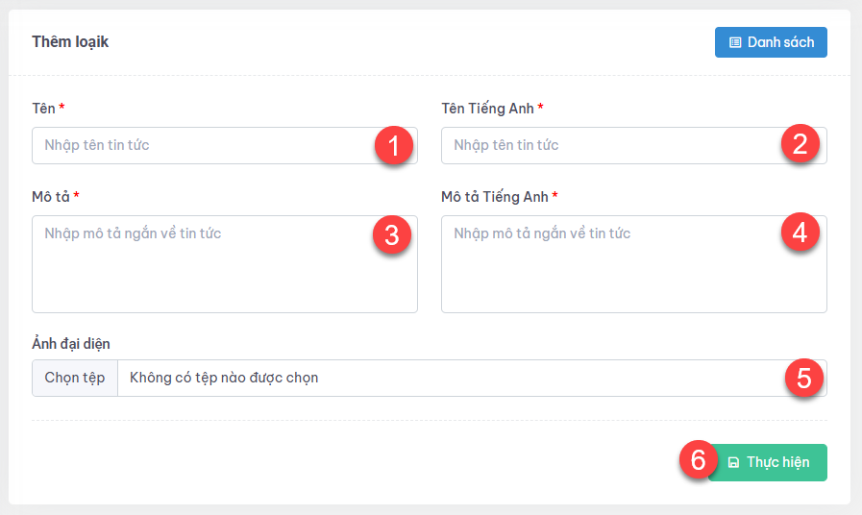
Hình 37 Giao diện thêm loại tin tức
Tại giao diện thêm mới, người dùng cần nhập đẩy đủ thông tin sau:
- Tiêu đề loại tin tức
- Tiêu đề loại tin tc phiên bản tiếng anh
- Mô tả ngắn về loại tin tức
- Mô tả ngắn về loại tin tức phiên bản tiếng anh
- Chọn ảnh đại diện (nếu có)
- Sau khi nhập đầy đủ thông tin thực hiện lưu lại và chờ hệ thống xử lý
Để cập nhật thông tin, tại giao diện danh sách, người dùng chọn vào sửa thông tin với dòng dữ liệu tương ứng, giao diện sẽ được hiển thị. Tại đây, người dùng cần cập nhật lại thông tin cần chỉnh sửa và thực hiện lưu lại dữ liệu.
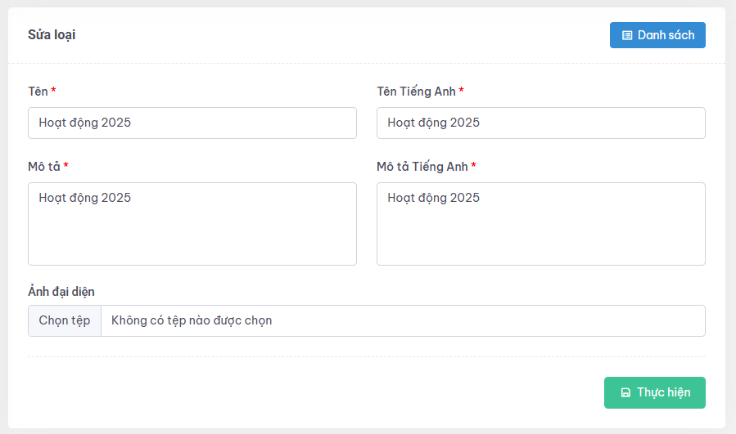
Hình 38 Giao diện cập nhật loại tin tức
Để xóa dữ liệu, tại giao diện danh sách người dùng chọn vào xóa dữ liệu tương ứng. Một hộp thoại xác nhận sẽ hiển thị ra. Để đồng ý xóa thì người dùng cần bấm “Xác nhận” và để hủy thì chọn vào “Hủy”.
Hình 39 Hộp thoại xác nhận xóa loại bài viết

Tags tin tức
Chức năng này cho phép thêm mới /sửa/xóa thông tin về tags tin tức. Danh sách này sẽ được hiển thị trong chức năng thêm/cập nhật bài viết để người dùng lựa chọn tags tin tức cho phù hợp với bài viết. Để truy cập chức năng, người dùng chọn vào “Tin tức” và chọn vào “Tags tin tức” tại menu chức năng trang quản trị. Giao diện sẽ được hiển thị như sau
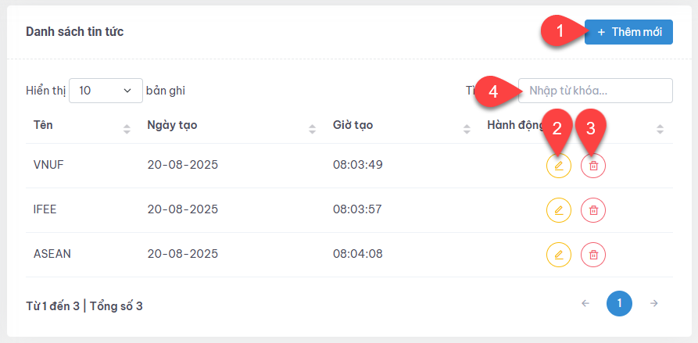
Hình 40 Giao diện danh sách tags tin tức
Chức năng bao gồm các tính năng sau:
- Thêm mới tag tin tức
- Cập nhật tag tin tức
- Xóa tag tin tức
- Tìm kiếm tag tin tức
Để thêm mới, tại danh sách tags tin tức người dùng chọn vào (1), giao diện sẽ được hiển thị và cần thực hiện nhập đầy đủ thông tin.
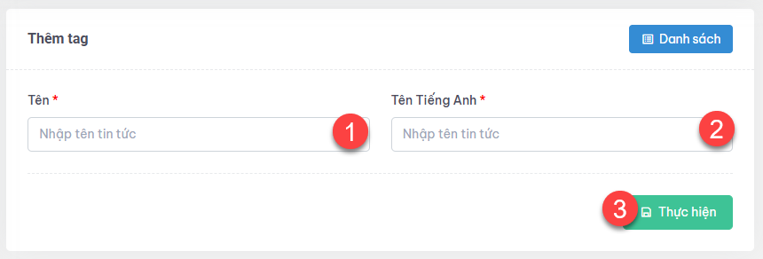
Hình 41 Giao diện thêm tag tin tức
Tại giao diện thêm mới, người dùng cần nhập đẩy đủ thông tin sau:
- Tên tag tin tức
- Tên tag tin tức phiên bản tiếng anh
- Sau khi nhập đầy đủ thông tin thực hiện lưu lại và chờ hệ thống xử lý
Để cập nhật thông tin, tại giao diện danh sách, người dùng chọn vào sửa thông tin với dòng dữ liệu tương ứng, giao diện sẽ được hiển thị. Tại đây, người dùng cần cập nhật lại thông tin cần chỉnh sửa và thực hiện lưu lại dữ liệu.
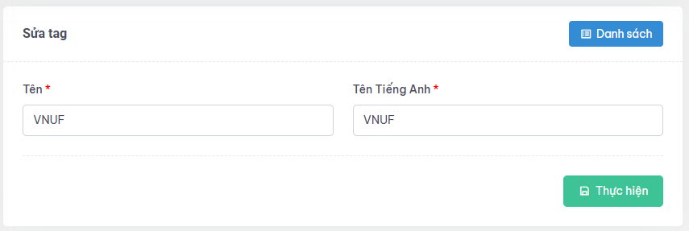
Hình 42 Giao diện cập nhật tag tin tức
Để xóa dữ liệu, tại giao diện danh sách người dùng chọn vào xóa dữ liệu tương ứng. Một hộp thoại xác nhận sẽ hiển thị ra. Để đồng ý xóa thì người dùng cần bấm “Xác nhận” và để hủy thì chọn vào “Hủy”.
Hình 43 Hộp thoại xác nhận xóa tag bài viết

Đa dạng động vật/thực vật

Quản lý cấp bậc phân loại (Ngành/Lớp/Bộ/Họ)
Chức năng này cho phép thêm mới/sửa/xóa về các cấp bậc phân loại (Ngành/Lớp/Bộ/Họ) của động vật và thực vật. Để truy cập chức năng, người dùng chọn vào “Đa dạng động vât/ thực vật” và chọn vào cấp bậc phân loại cần quản lý tại menu chức năng trang quản trị. Giao diện sẽ được hiển thị như sau
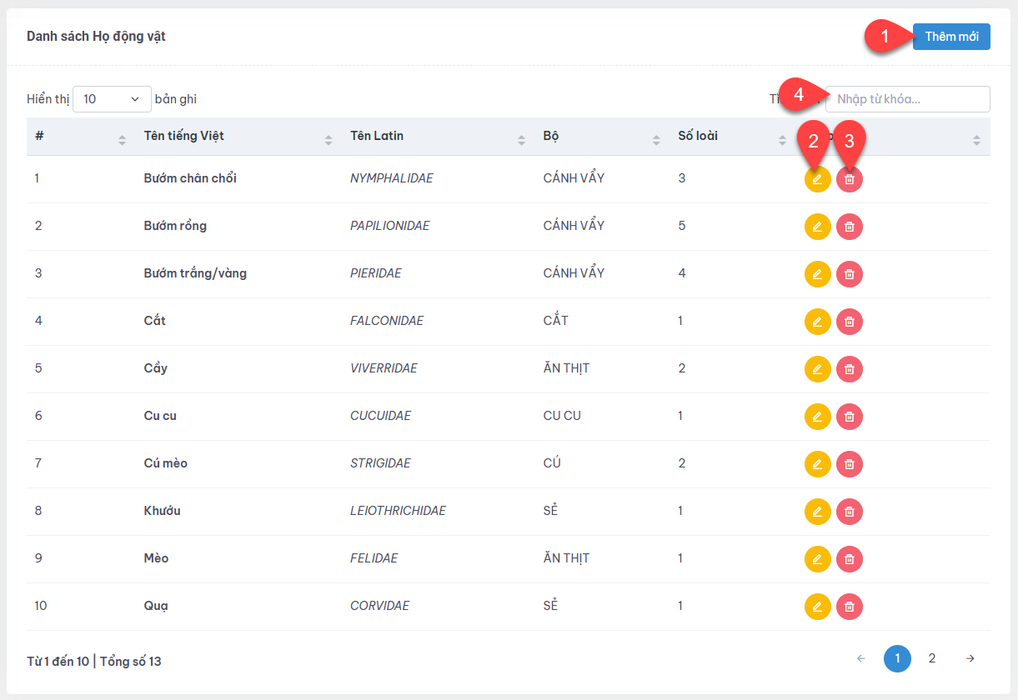
Hình 44 Giao diện chung cho các cấp bậc phân loại động vật/thực vật
Chức năng bao gồm các tính năng sau:
- Thêm mới cấp bậc phân loại
- Cập nhật cấp bậc phân loại
- Xóa cấp bậc phân loại
- Tìm kiếm thông tin
Để thêm mới, tại danh sách cấp bậc phân loại, người dùng chọn vào (1), một hộp thoại điền thông tin sẽ được hiển thị và cần thực hiện nhập đầy đủ thông tin.
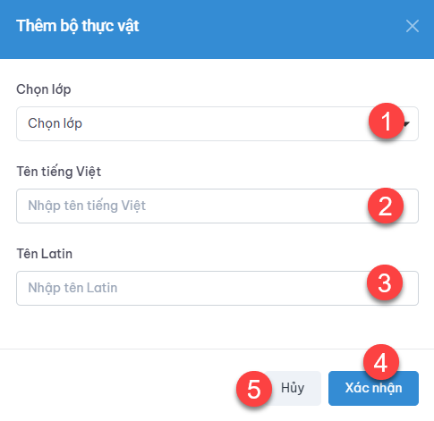
Hình 45 Hộp thoại thêm cấp bậc phân loại động vật/thực vật
Tại hộp thoại này, người dùng cần nhập đẩy đủ thông tin sau:
- Chọn cấp bậc phân loại cha (ở đây là thêm bộ thì mục này sẽ chọn lớp, tương tự khi thêm lớp thì mục này sẽ là chọn bộ)
- Nhập tên cấp bậc tiếng việt
- Nhập tên cấp bậc latin
- Sau khi nhập đầy đủ thông tin thực hiện lưu lại và chờ hệ thống xử lý
Để cập nhật thông tin, tại giao diện danh sách, người dùng chọn vào sửa thông tin với dòng dữ liệu tương ứng, hộp thoại cập nhật sẽ hiển thị. Tại đây, người dùng cần cập nhật lại thông tin cần chỉnh sửa và thực hiện lưu lại dữ liệu.
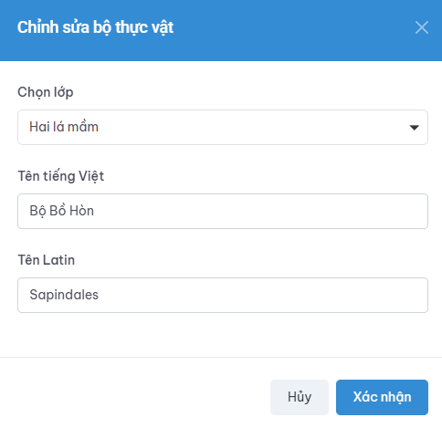
Hình 46 Hộp thoại cập nhật cấp bậc phân loại động vật/thực vật
Để xóa dữ liệu, tại giao diện danh sách người dùng chọn vào xóa dữ liệu tương ứng. Một hộp thoại xác nhận sẽ hiển thị ra. Để đồng ý xóa thì người dùng cần bấm “Xác nhận” và để hủy thì chọn vào “Hủy”.
Hình 47 Hộp thoại xác nhận xóa cấp bậc phân loại động vật/thực vật

Quản lý danh sách động vật/thực vật
Chức năng này cho phép thêm mới/sửa/xóa về các danh sách các loài động vật và thực vật. Để truy cập chức năng, người dùng chọn vào “Đa dạng động vât/ thực vật” và chọn vào “Loài” tại menu chức năng trang quản trị. Giao diện sẽ được hiển thị như sau
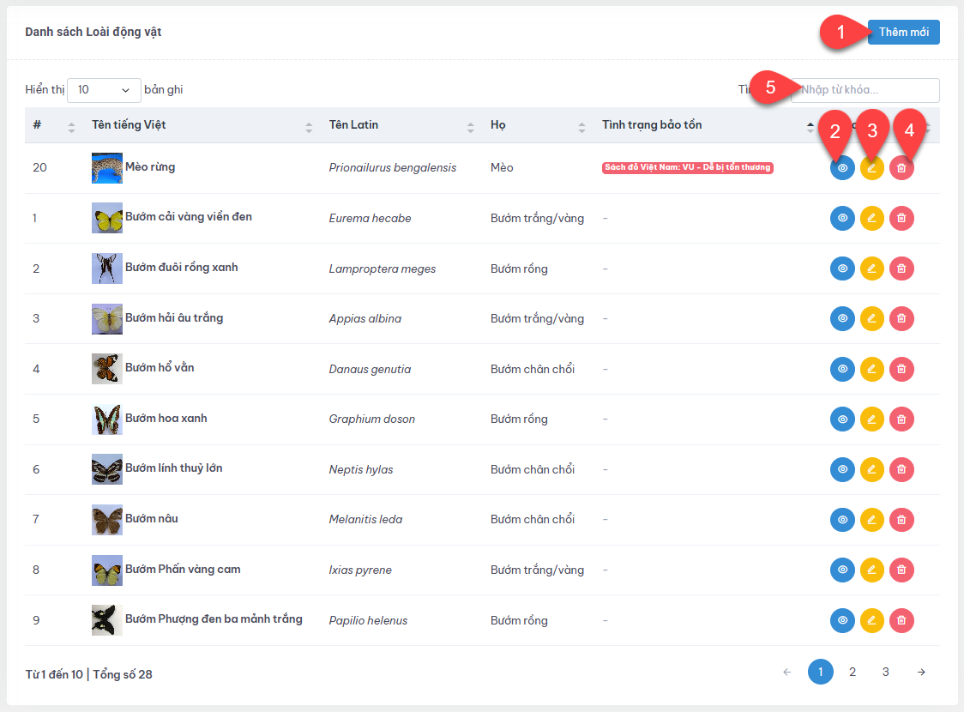
Hình 48 Giao diện danh sách chung cho loài động vật/thực vật
Chức năng bao gồm các tính năng sau:
- Thêm mới loài động vật/thực vật
- Xem thông tin chi tiết loài động vật/thực vật
- Cập nhật thông tin loài động vật/thực vật
- Xóa loài động vật/thực vật
- Tìm kiếm thông tin loài
Để thêm mới, tại danh sách loài, người dùng chọn vào (1), giao diện thêm mới sẽ được hiển thị và cần thực hiện nhập đầy đủ thông tin.
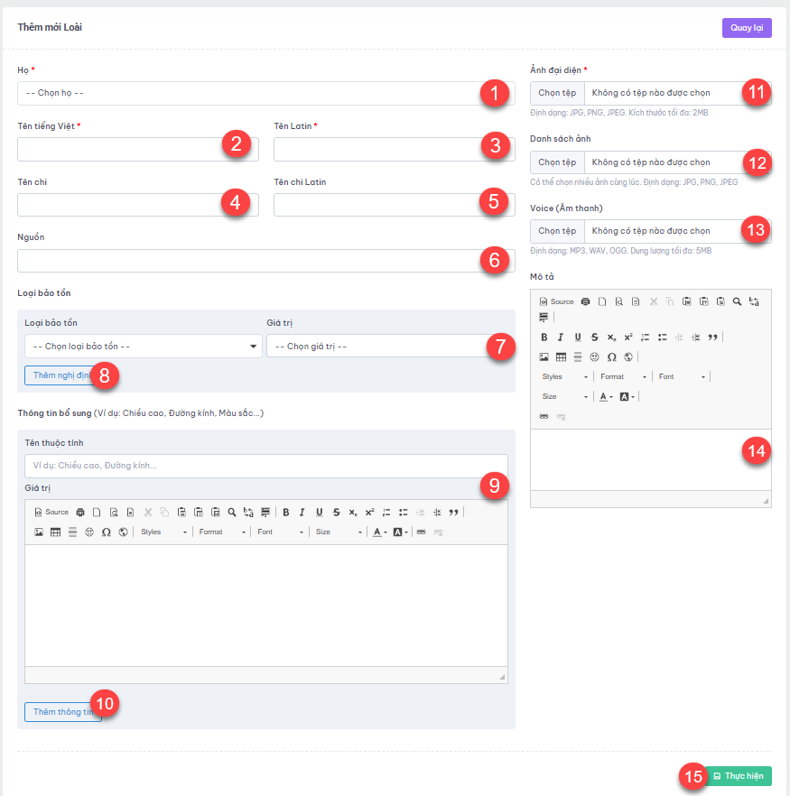
Hình 49 Giao diện thêm loài động vật/thực vật
Tại giao diện thêm mới, người dùng cần nhập đẩy đủ thông tin sau:
- Chọn bậc phân loại họ
- Nhập tên loài tiếng việt
- Nhập tên loài latin
- Nhập tên chi tiếng việt
- Nhập tên chi latin
- Nhập nguồn dữ liệu
- Chọn loại bảo tồn và mức độ bảo tồn
- Thêm lựa chọn loại bảo tồn khác (danh sách được quản lý ở mục 3.4)
- Nhập tên thuộc tính và giá trị tương ứng với các thuộc tính của loài (Đặc điểm, hình thái, sinh thái,vv…)
- Thêm thuộc tính mới nếu muốn nhập nhiều thông tin thuộc tính khác nhau
- Chọn ảnh đại diện hiển thị loài
- Chọn danh sách hình ảnh loài nếu muốn hiển thị slide
- Chọn voice âm thanh giới thiệu về loài
- Nhập mô tả thêm nếu có
- Sau khi nhập đầy đủ thông tin thực hiện tạo bài viết và chờ hệ thống xử lý
Để xem thông tin đầy đủ về loài, tại danh sách người dùng chọn vào (2), một hộp thoại đầy đủ thông tin sẽ được hiển thị.
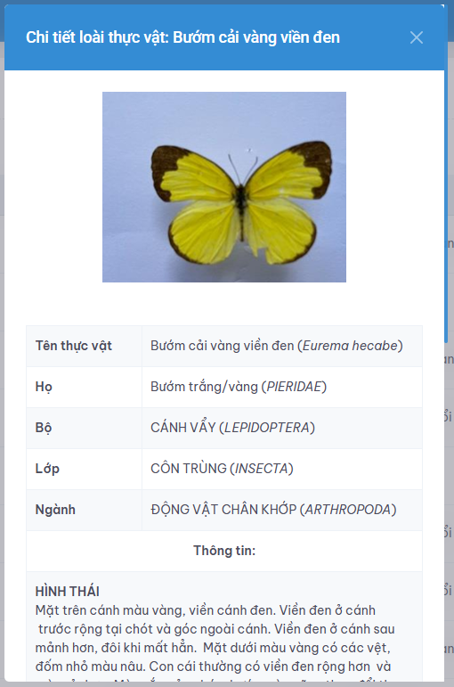
Hình 50 Xem thông tin chi tiết về loài
Để xóa dữ liệu, tại giao diện danh sách người dùng chọn vào xóa dữ liệu tương ứng. Một hộp thoại xác nhận sẽ hiển thị ra. Để đồng ý xóa thì người dùng cần bấm “Xác nhận” và để hủy thì chọn vào “Hủy”.
Hình 51 Hộp thoại xác nhận xóa loài động vật/thực vật

Quản lý đa phương tiện
Chức năng này cho phép thêm mới/sửa/xóa thư viện ảnh. Để truy cập chức năng, người dùng chọn vào “Album ảnh” hoặc “Quản lý video” tại menu chức năng trang quản trị. Giao diện sẽ được hiển thị như sau:
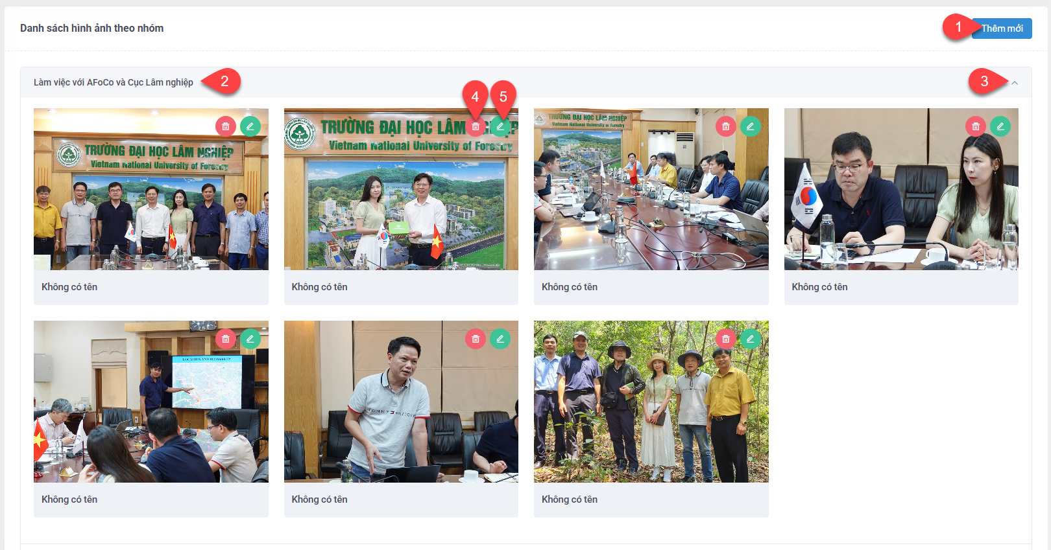
Hình 52 Giao diện albums ảnh
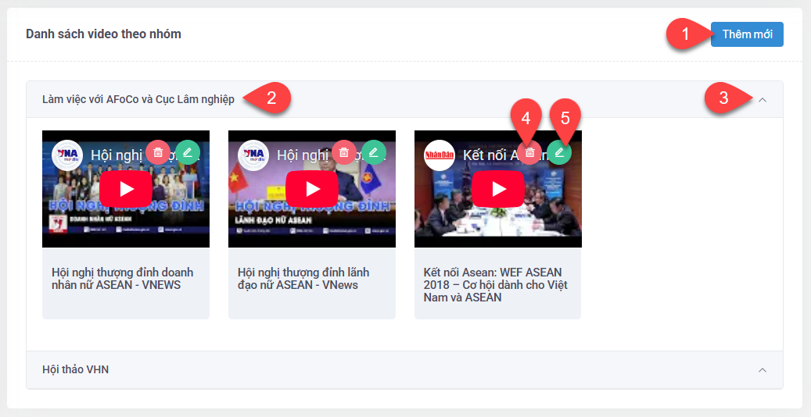
Hình 53 Giao diện video
Chức năng bao gồm các tính năng sau:
- Thêm mới hình ảnh/video
- Tên albums ảnh/video
- Đóng mở danh sách hình ảnh/video trong album
- Xóa hình ảnh/video
- Cập nhật lại dữ liệu ảnh/video và thông tin
Để thêm mới, tại danh sách, người dùng chọn vào (1), giao diện thêm mới sẽ được hiển thị và cần thực hiện nhập đầy đủ thông tin.
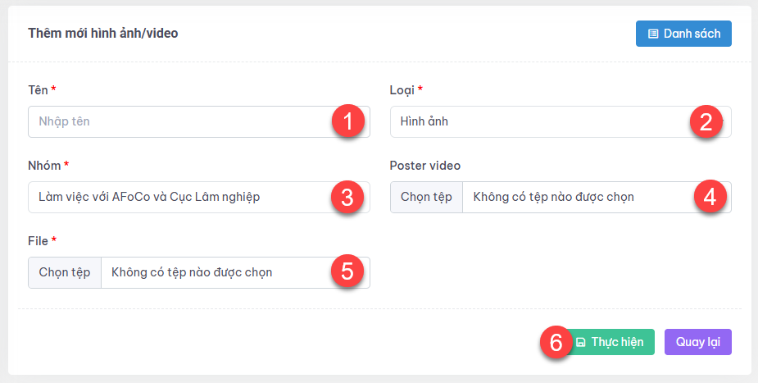
Hình 54 Giao diện thêm hình ảnh
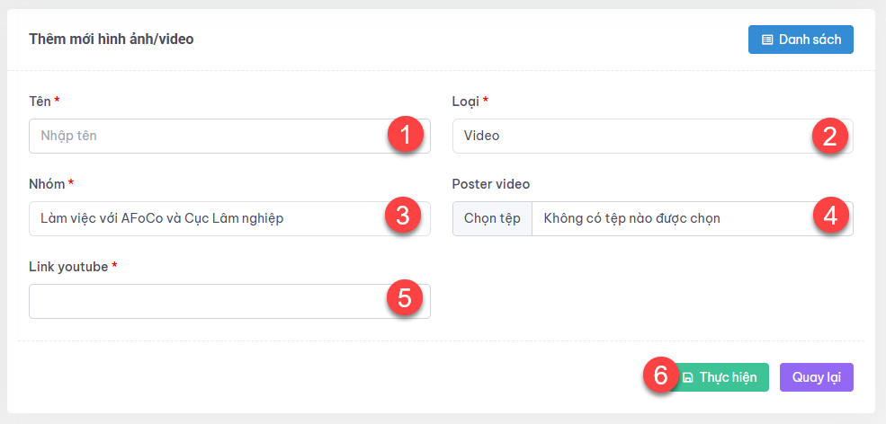
Hình 55 Giao diện thêm video
Tại giao diện thêm mới, người dùng cần nhập đẩy đủ thông tin sau:
- Nhập tên hình ảnh/video
- Chọn loại hình ảnh/video
- Chọn nhóm (tên albums. Danh sách albums sẽ được quản lý ở mục 3.8)
- Chọn poster nếu có
- Chọn file đối với hình ảnh hoặc nhập link youtube đối với video
- Sau khi nhập đầy đủ thông tin thực hiện tạo bài viết và chờ hệ thống xử lý
Để cập nhật thông tin, tại giao diện danh sách, người dùng chọn vào sửa thông tin với dòng dữ liệu tương ứng, giao diện sẽ được hiển thị.
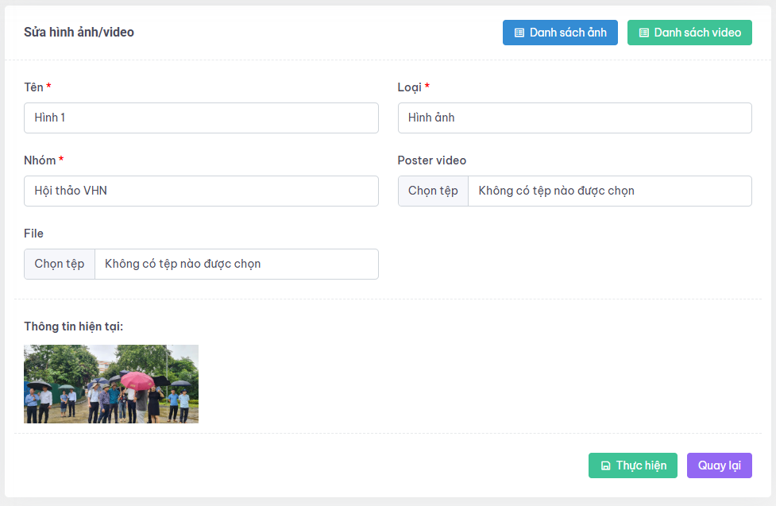
Hình 56 Giao diện cập nhật thông tin hình ảnh/video

Quản lý nhóm album/video
Chức năng này cho phép thêm mới/sửa/xóa nhóm. Để truy cập chức năng, người dùng chọn vào “Nhóm” tại menu chức năng trang quản trị. Giao diện sẽ được hiển thị như sau:
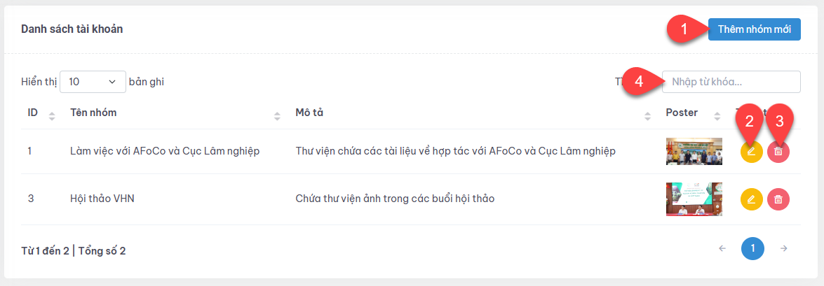
Hình 57 Giao diện danh sách nhóm
Chức năng bao gồm các tính năng sau:
- Thêm mới nhóm
- Cập nhật thông tin nhóm
- Xóa nhóm
- Tìm kiếm nhóm
Để thêm mới, tại danh sách nhóm, người dùng chọn vào (1), một hộp thoại điền thông tin sẽ được hiển thị và cần thực hiện nhập đầy đủ thông tin.
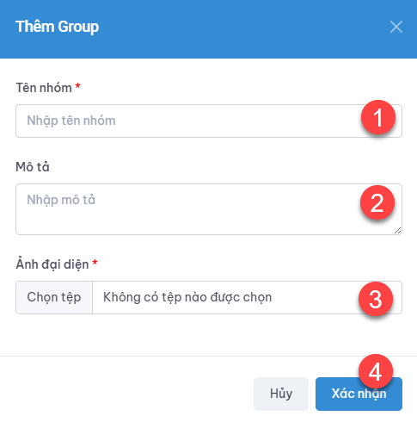
Hình 58 Hộp thoại thêm mới nhóm
Tại hộp thoại thêm mới, người dùng cần nhập đẩy đủ thông tin sau:
- Nhập tên nhóm
- Nhập mô tả nhóm
- Chọn hình ảnh đại diện
- Sau khi nhập đầy đủ thông tin thực hiện tạo bài viết và chờ hệ thống xử lý
Để cập nhật thông tin, tại giao diện danh sách, người dùng chọn vào sửa thông tin với dòng dữ liệu tương ứng, hộp thoại cập nhật thông tin sẽ được hiển thị. Tại đây, người dùng cần cập nhật lại thông tin cần chỉnh sửa và thực hiện lưu lại dữ liệu
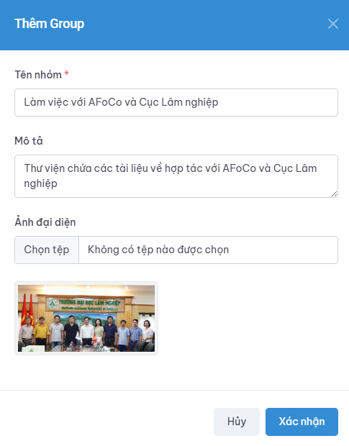
Để xóa dữ liệu, tại giao diện danh sách người dùng chọn vào xóa dữ liệu tương ứng. Một hộp thoại xác nhận sẽ hiển thị ra. Để đồng ý xóa thì người dùng cần bấm “Xác nhận” và để hủy thì chọn vào “Hủy”.
Hình 59 Hộp thoại xác nhận xóa nhóm

Quản lý tài khoản
Chức năng này cho phép thêm mới/sửa/xóa tài khoản quản trị. Để truy cập chức năng, người dùng chọn vào “Quản lý tài khoản” và chọn vào “Danh sách tài khoản” tại menu chức năng trang quản trị. Giao diện sẽ được hiển thị như sau:
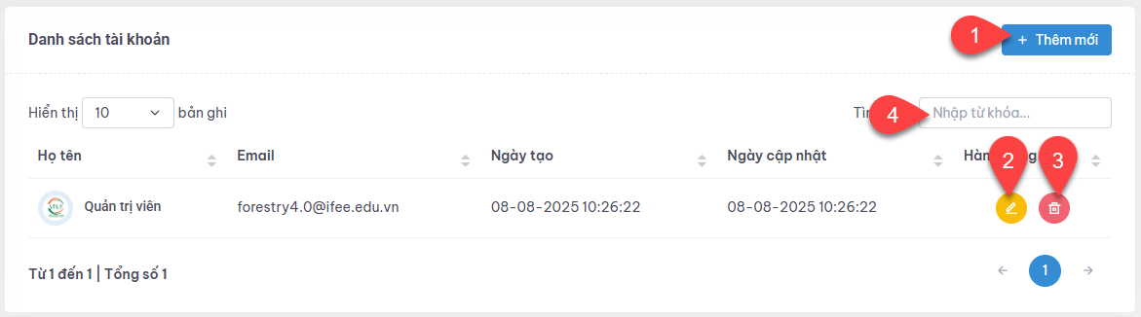
Hình 60 Giao diện danh sách tài khoản
Chức năng bao gồm các tính năng sau:
- Thêm tài khoản
- Cập nhật thông tin
- Xóa tài khoản
- Tìm kiếm tài khoản
Để thêm mới, tại danh sách tài khoản, người dùng chọn vào (1), Giao diện thêm mới sẽ được hiển thị và cần thực hiện nhập đầy đủ thông tin.
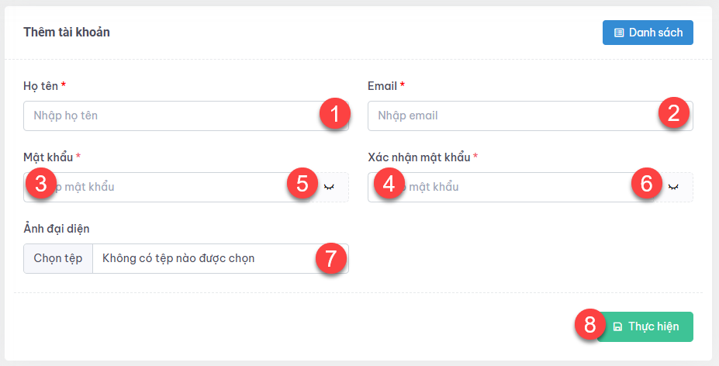
Hình 61 Giao diện thêm mới tài khoản
Tại giao diện thêm mới, người dùng cần nhập đẩy đủ thông tin sau:
- Nhập họ tên người dùng tài khoản
- Nhập địa chỉ email
- Nhập mật khẩu cho tài khoản
- Xác nhận lại mật khẩu đã nhập
- Bật/tắt xem mật khẩu đã nhập
- Bât/tắt xem xác nhận mật khẩu có khớp với mật khẩu không
- Chọn hình ảnh đại diện
- Sau khi nhập đầy đủ thông tin thực hiện tạo bài viết và chờ hệ thống xử lý
Để cập nhật thông tin, tại giao diện danh sách, người dùng chọn vào sửa thông tin với dòng dữ liệu tương ứng, giao diện sẽ được hiển thị. Tại đây, người dùng cần cập nhật lại thông tin cần chỉnh sửa và thực hiện lưu lại dữ liệu
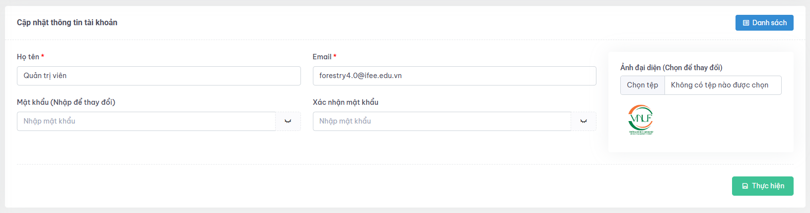
Hình 62 Giao diện cập nhật tài khoản
Để xóa dữ liệu, tại giao diện danh sách người dùng chọn vào xóa dữ liệu tương ứng. Một hộp thoại xác nhận sẽ hiển thị ra. Để đồng ý xóa thì người dùng cần bấm “Xác nhận” và để hủy thì chọn vào “Hủy”.
Hình 63 Hộp thoại xác nhận xóa tài khoản

Quản lý phân quyền
Chức năng này cho phép quản lý thêm mới/cập nhật/xóa quyền cho các tài khoản quản trị. Để truy cập chức năng, người dùng chọn vào “Quản lý phân quyền” tại menu chức năng trang quản trị. Giao diện sẽ được hiển thị như sau:
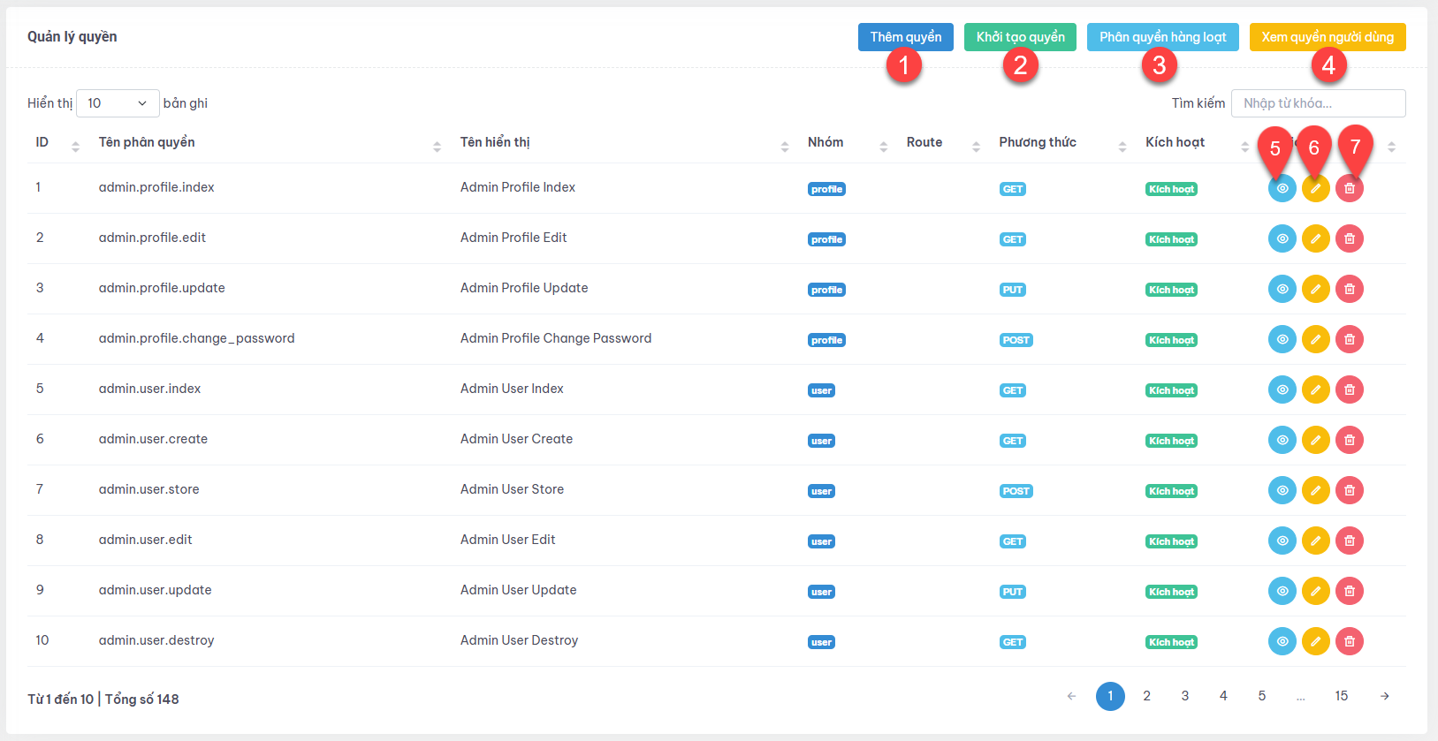
Hình 64 Giao diện chức năng phân quyền
Chức năng bao gồm các tính năng sau:
- Thêm quyền mới vào hệ thống
- Khởi tạo quyền và tự động thêm mới vào hệ thống
- Phân quyền/thu hồi quyền hàng loạt cho người dùng
- Xem thông tin quyền chi tiết của tài khoản người dùng
- Xem thông tin chi tiết quyền đã chọn
- Cập nhật thông tin quyền đã chọn
- Xóa quyền đã chọn
Để thêm mới, tại danh sách người dùng chọn vào (1), Giao diện thêm mới sẽ được hiển thị và cần thực hiện nhập đầy đủ thông tin
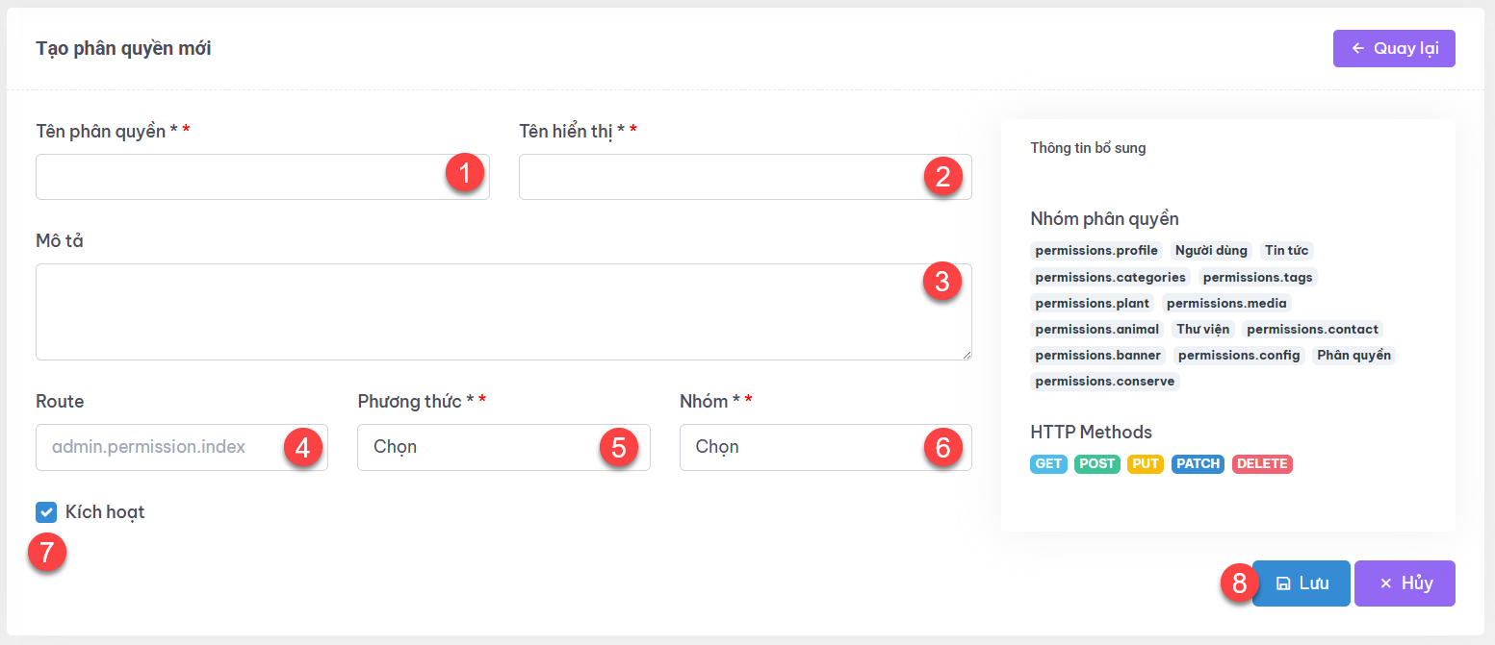
Hình 65 Giao diện chức năng thêm quyền
Tại giao diện thêm mới, người dùng cần nhập đẩy đủ thông tin sau:
- Tên quyền
- Tên quyền hiển thị
- Mô tả về quyền
- Route trong hệ thống
- Phương thức
- Chọn nhóm phân quyền
- Lựa chọn kích hoạt hay không
- Sau khi nhập đầy đủ thông tin thực hiện tạo bài viết và chờ hệ thống xử lý
Để cập nhật phân quyền/thu hồi quyền hàng loại, tại danh sách người dùng chọn vào “Phân quyền hàng loạt”. Giao diện sẽ được hiển thị:
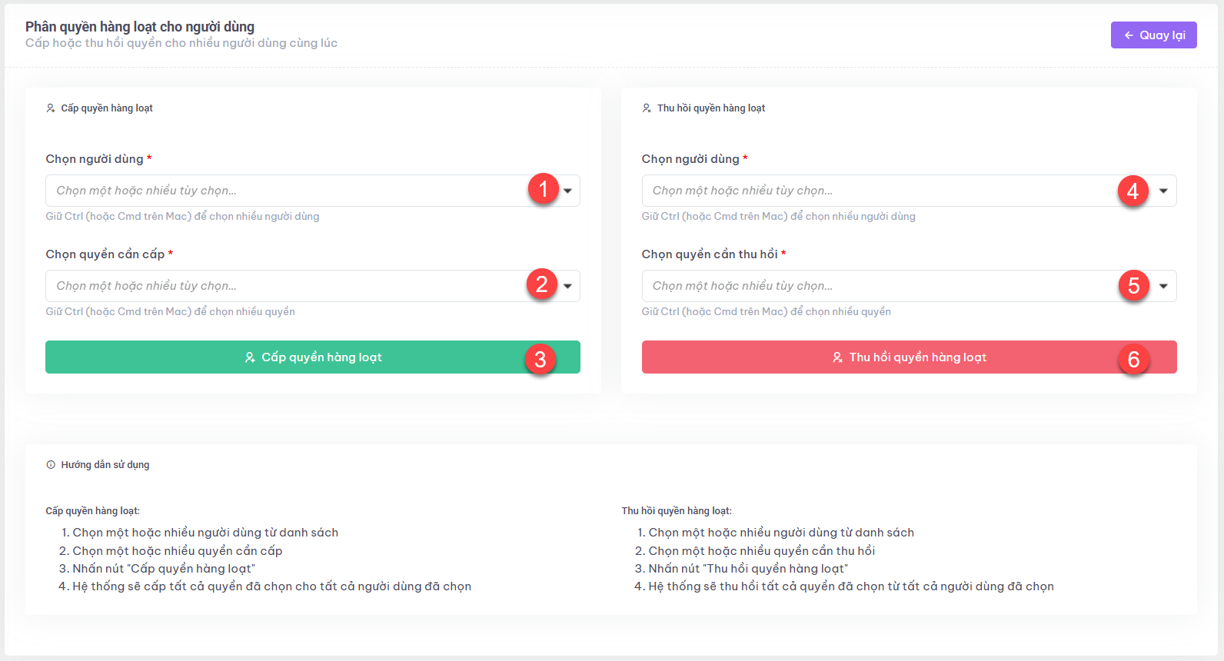
Hình 66 Giao diện phân quyền/thu hồi quyền hàng loạt
Tại giao diện phân quyền, người dùng cần nhập đẩy đủ thông tin sau:
- Chọn danh sách tài khoản cần phân quyền
- Chọn danh sách quyền muốn cấp
- Thực hiện phân quyền và chờ hệ thống xử lý
- Chọn danh sách tài khoản cần thu hồi quyền
- Chọn danh sách quyền muốn thu hồi
- Thực hiện thu hồi quyền và chờ hệ thống xử lý
Để xem quyền của các tài khoản, tại danh sách người dùng chọn vào “Xem quyền người dùng”. Giao diện sẽ được hiển thị:
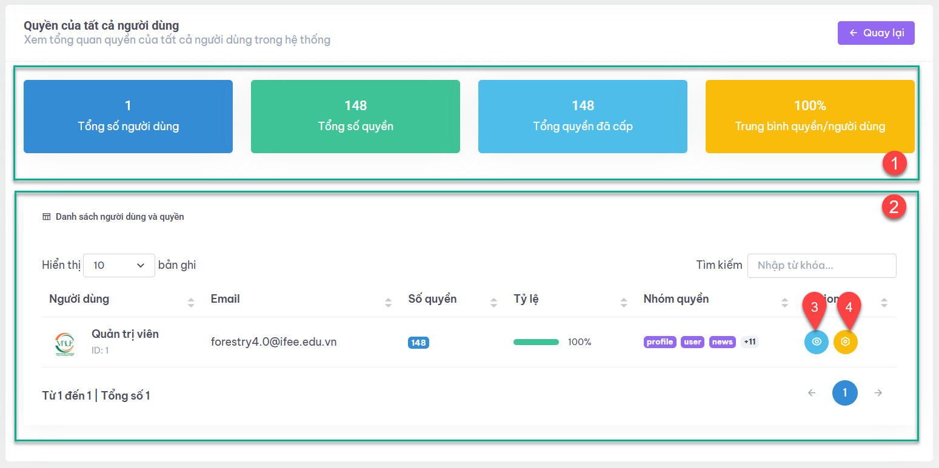
Hình 67 Giao diện quyền các tài khoản
Tại giao diện này gồm các thông tin sau:
- Thống kê chung về người dùng và số quyền
- Danh sách người dùng và quyền được cấp
- Xem chi tiết danh sách quyền của tài khoản
- Thực hiện phân quyền/thu hồi quyền đối tài khoản
Để cập nhật thông tin quyền, tại danh sách quản lý quyền chọn vào “Cập nhật”. Giao diện sẽ được hiển thị. Tại đây, người dùng cần cập nhật lại thông tin cần chỉnh sửa và thực hiện lưu lại dữ liệu
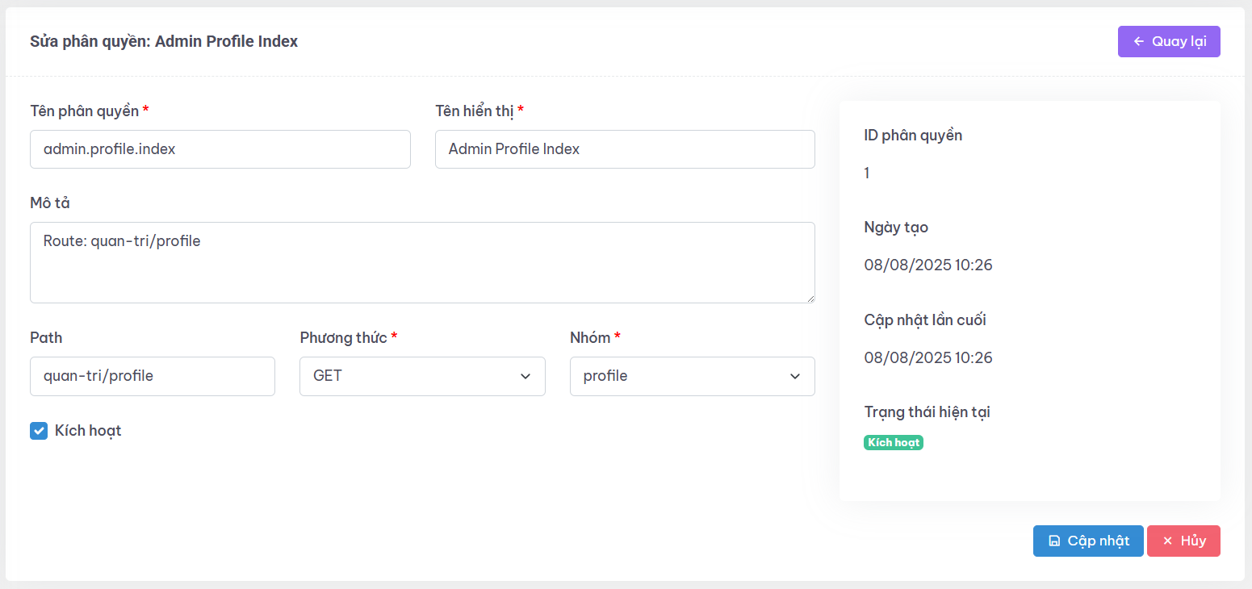
Hình 68 Giao diện chỉnh sửa thông tin quyền
Để xóa quyền, tại giao diện danh sách quản lý quyền, người dùng chọn vào xóa dữ liệu tương ứng. Một hộp thoại xác nhận sẽ hiển thị ra. Để đồng ý xóa thì người dùng cần bấm “Xác nhận” và để hủy thì chọn vào “Hủy”.
Hình 69 Hộp thoại xác nhận xóa quyền

Cấu hình hệ thống
Chức năng này cho phép quản lý thêm mới/cập nhật/xóa các thông tin cấu hình hiển thị ra bên ngoài website như tên website, logo, thông tin liên hệ,vv.... Để truy cập chức năng, người dùng chọn vào “Cấu hình hệ thống” tại menu chức năng trang quản trị. Giao diện sẽ được hiển thị như sau:
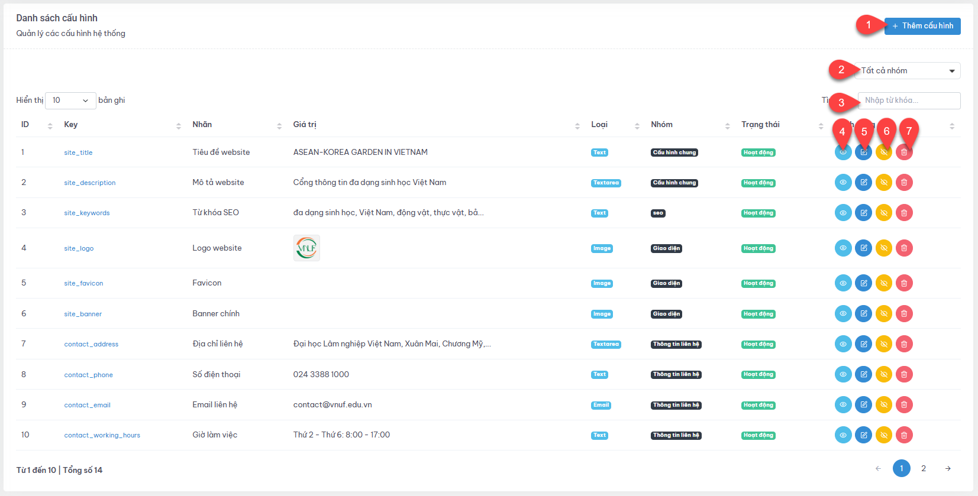
Hình 70 Giao diện cấu hình hệ thống
Chức năng bao gồm các tính năng sau:
- Thêm mới cấu hình
- Lọc hiển thị theo nhóm cấu hình
- Tìm kiếm tên cấu hình
- Xem thông tin chi tiết cấu hình
- Cập nhật thông tin cấu hình
- Bật/tắt hiển thị cấu hình
- Xóa cấu hình
Để thêm mới cấu hình, tại danh sách người dùng chọn vào “Thêm cấu hình”. Giao diện thêm mới sẽ được hiển thị và cần thực hiện nhập đầy đủ thông tin
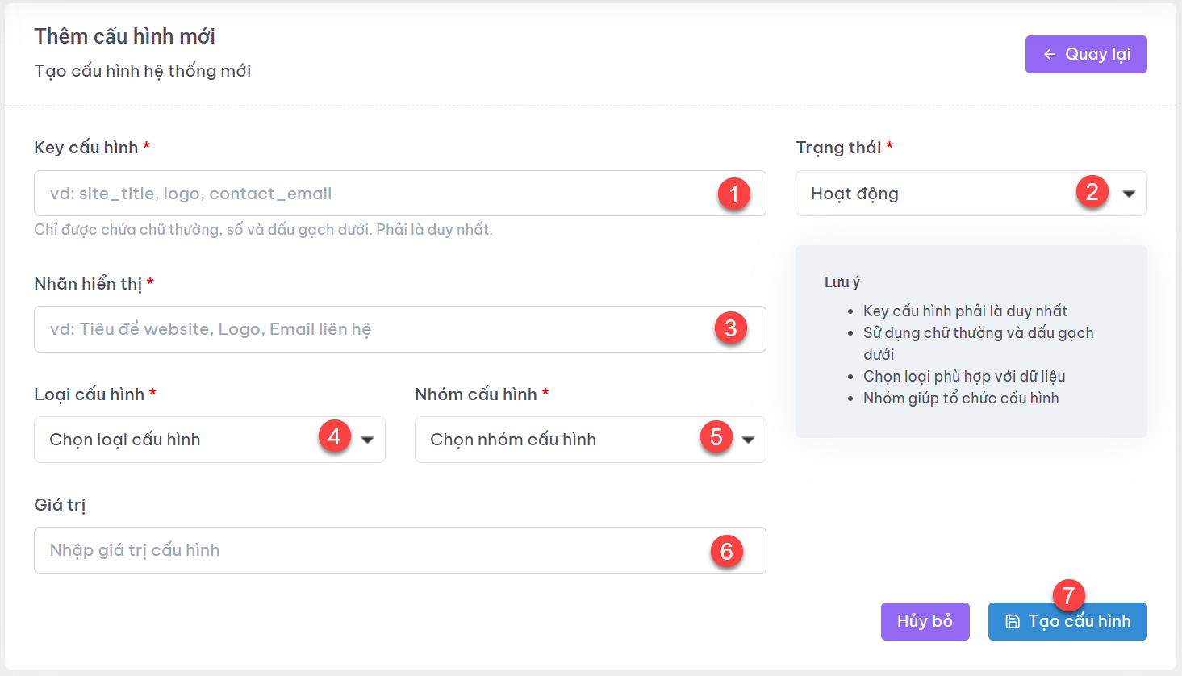
Hình 71 Giao diện thêm cấu hình hệ thống
Tại giao diện thêm mới, người dùng cần nhập đẩy đủ thông tin sau:
- Khóa của cấu hình
- Trạng thái hiển thị
- Nhãn hiển thị
- Loại cấu hình: Văn bản/hình ảnh/link/email
- Nhóm cấu hình
- Nhập giá trị cho cấu hình
- Sau khi nhập đầy đủ thông tin thực hiện tạo bài viết và chờ hệ thống xử lý
Để cập nhật cấu hình, tại danh sách người dùng chọn vào “Chỉnh sửa”. Giao diện sẽ được hiển thị. Tại đây, người dùng cần cập nhật lại thông tin cần chỉnh sửa và thực hiện lưu lại dữ liệu.
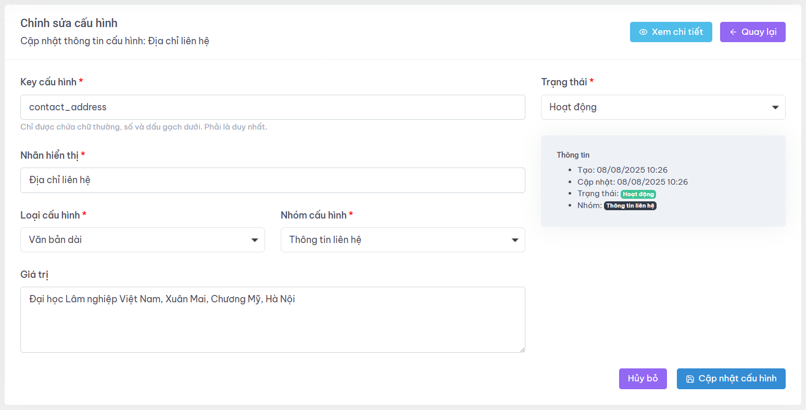
Hình 72 Giao diện cập nhật cấu hình hệ thống
Để xóa cấu hình, tại giao diện danh sách người dùng chọn vào xóa dữ liệu tương ứng. Một hộp thoại xác nhận sẽ hiển thị ra. Để đồng ý xóa thì người dùng cần bấm “Xác nhận” và để hủy thì chọn vào “Hủy”.
Hình 73 Hộp thoại xác nhận xóa cấu hình hệ thống

Quản lý banner
Chức năng này cho phép thêm mới/sửa/xóa hình ảnh banner. Để truy cập chức năng, người dùng chọn vào “Quản lý banner” và chọn vào “Danh sách banner” tại menu chức năng trang quản trị. Giao diện sẽ được hiển thị như sau:
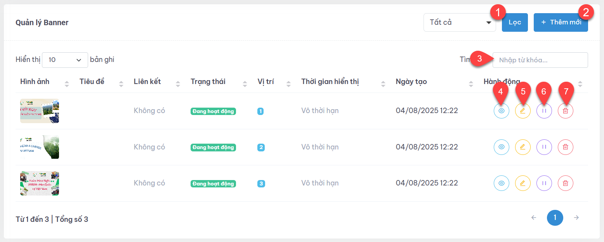
Hình 74 Giao diện danh sách banner
Chức năng bao gồm các tính năng sau:
- Lọc theo trạng thái hoạt động của banner
- Thêm mới banner
- Tìm kiếm banner
- Xem thông tin chi tiết
- Cập nhật thông tin banner
- Bật/tắt hiển thị banner
- Xóa banner
Để thêm mới, tại danh sách banner, người dùng chọn vào “Thêm mới”, Giao diện thêm mới sẽ được hiển thị và cần thực hiện nhập đầy đủ thông tin.
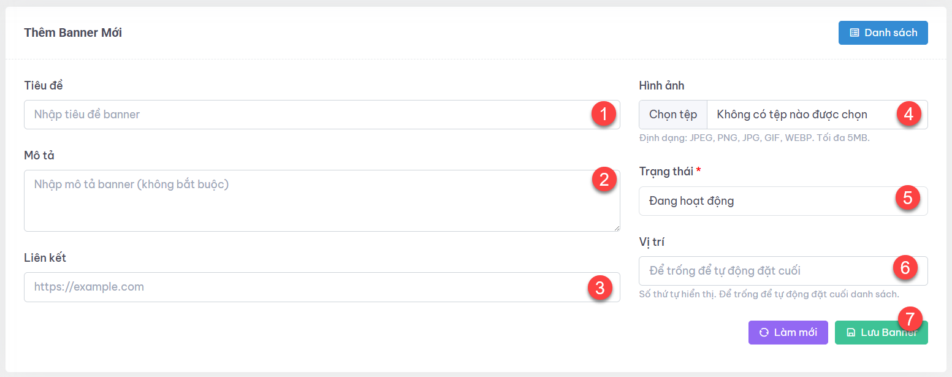
Hình 75 Giao diện thêm mới banner
Tại giao diện thêm mới, người dùng cần nhập đẩy đủ thông tin sau:
- Nhập tiêu đề banner
- Nhập mô tả banner
- Nhập liên kết chuyển hướng khi người dùng bấm xem thêm trong banner
- Chọn hình ảnh banner
- Chọn trạng thái hiển thị banner
- Nhập vị trí hiển thị banner. Số càng nhỏ thì banner sẽ được ưu tiên hiển thị trước
- Sau khi nhập đầy đủ thông tin thực hiện tạo bài viết và chờ hệ thống xử lý
Để cập nhật thông tin, tại giao diện danh sách, người dùng chọn vào sửa thông tin với dòng dữ liệu tương ứng, giao diện sẽ được hiển thị. Tại đây, người dùng cần cập nhật lại thông tin cần chỉnh sửa và thực hiện lưu lại dữ liệu
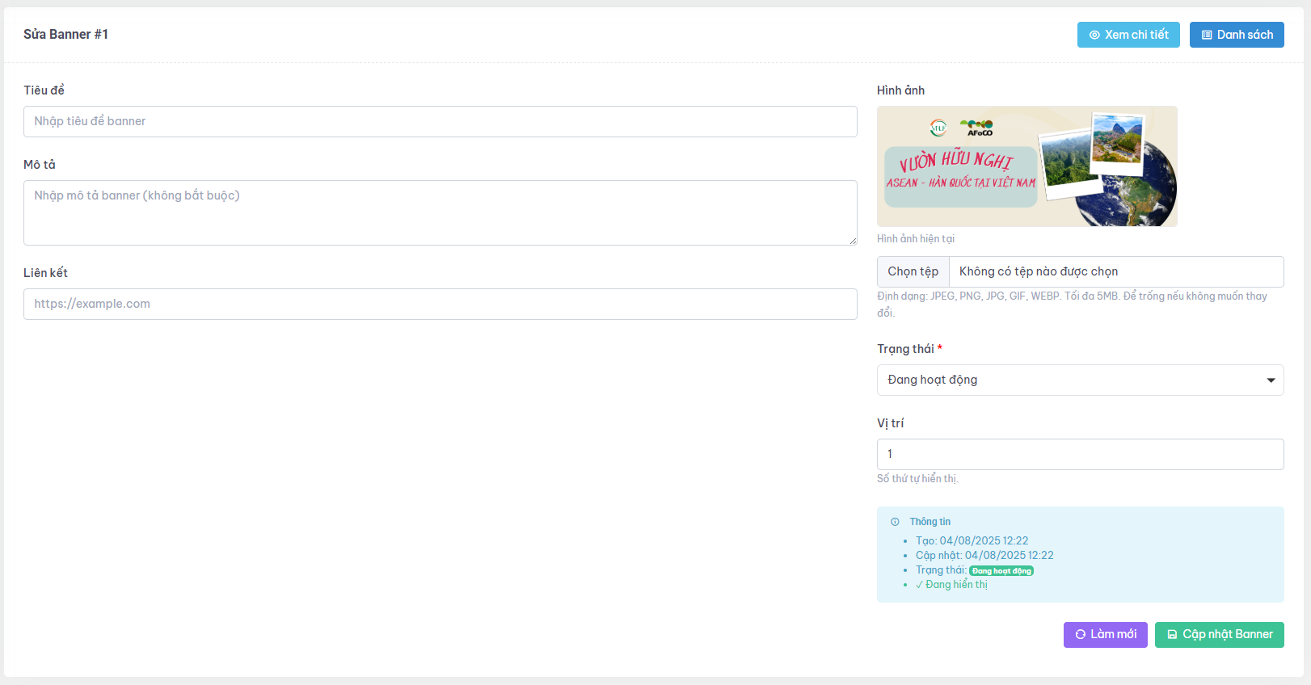
Hình 76 Giao diện cập nhật banner
Để xóa dữ liệu, tại giao diện danh sách người dùng chọn vào xóa dữ liệu tương ứng. Một hộp thoại xác nhận sẽ hiển thị ra. Để đồng ý xóa thì người dùng cần bấm “Xác nhận” và để hủy thì chọn vào “Hủy”.
Hình 77 Hộp thoại xác nhận xóa banner
